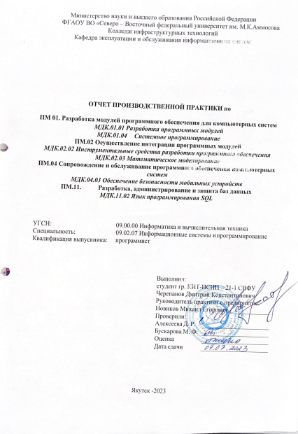

ОГЛАВЛЕНИЕ

ВВЕДЕНИЕ 3

1. КРАТКАЯ ХАРАКТЕРИСТИКА БАЗЫ ПРАКТИКИ 10

1.1. КРАТКАЯ ХАРАКТЕРИСТИКА МАТЕРИАЛЬНО – ТЕХНИЧЕСКОГО 11

ОБОРУДОВАНИЯ КАБИНЕТА 11

1.2. КРАТКАЯ ХАРАКТЕРИСТИКА ПРОГРАММНОГО ОБЕСПЕЧЕНИЯ 11

1.3. ТЕХНИКА БЕЗОПАСНОСТИ 12

2. ОПИСАНИЕ ТЕХНОЛОГИИ ВЫПОЛНЕННЫХ РАБОТ 14

2.1. ПМ 01. Разработка модулей программного обеспечения для компьютерных систем 14

2.2. ПМ.02 Осуществление интеграции программных модулей 22

2.3. ПМ.04 Сопровождение и обслуживание программного обеспечения компьютерных систем 40

2.4. ПМ.11. Разработка, администрирование и защита баз данных 49

ЗАКЛЮЧЕНИЕ 68

СПИСОК ИСПОЛЬЗОВАННОЙ ЛИТЕРАТУРЫ 71

# ВВЕДЕНИЕ

**Цели производственной практики**

Производственная практика - вид практики, который проводится в организациях по профилю подготовки.

Практика имеет целью комплексное освоение обучающимися всех видов профессиональной деятельности по специальности 09.02.07 Информационные системы и программирование, формирование общих и профессиональных компетенций, а также приобретение необходимых умений и опыта практической работы по специальности.

производственная практика по специальности направлена на формирование умений, приобретение первоначального практического опыта и реализуется в рамках профессиональных модулей ППССЗ СПО по основным видам профессиональной деятельности для последующего освоения ими общих и профессиональных компетенций по специальности *09.02.07 Информационные системы и программирование* .

Производственная практика (Практика по профилю специальности) направлена на формирование у обучающегося общих и профессиональных компетенций, приобретение практического опыта и реализуется в рамках профессиональных модулей ППССЗ по каждому из видов профессиональной деятельности, предусмотренных ФГОС СПО по специальности *09.02.07 Информационные системы и программирование.*

**Задачи производственной практики**

- закрепление, углубление и расширение теоретических знаний, умений и навыков, полученных студентами в процессе теоретического обучения;

- овладение профессионально – практическими умениями, производственными навыками и передовыми методами труда;

- овладение нормами профессии в мотивационной сфере: осознание мотивов и духовных ценностей в избранной профессии;

- овладение основами профессии в операционной сфере: ознакомление и усвоение методологии решения профессиональных задач (проблем);

- изучение разных сторон профессиональной деятельности: социальной, правовой, гигиенической, психологической, психофизической, технической, технологической, экономической.

В ходе освоения программы производственной практики должны **по основным видам профессиональной деятельности:**

**ПМ.01. Разработка модулей программного обеспечения для компьютерных систем**

***уметь:***

* осуществлять разработку кода программного модуля на языках
* низкого и высокого уровней;
* создавать программу по разработанному алгоритму как отдельный модуль;
* выполнять отладку и тестирование программы на уровне модуля;
* осуществлять разработку кода программного модуля на современных языках программирования;
* уметь выполнять оптимизацию и рефакторинг программного кода;
* оформлять документацию на программные средства.

***иметь практический опыт в:***

* разработке кода программного продукта на основе готовой спецификации на уровне модуля;
* использовании инструментальных средств на этапе отладки программного
* продукта;
* проведении тестирования программного модуля по определенному
* сценарию;
* использовании инструментальных средств на этапе отладки программного
* продукта;
* разработке мобильных приложений.

**ПМ02. Осуществление интеграции программных модулей**

***Иметь практический опыт***

* интеграции модулей в программное обеспечение отладке программных модулей.
* разрабатывать и оформлять требования к программным модулям по предложенной документации.
* разрабатывать тестовые наборы (пакеты) для программного модуля.
* разрабатывать тестовые сценарии программного средства.
* инспектировать разработанные программные модули на предмет соответствия стандартам кодирования.
* интегрировать модули в программное обеспечение.
* отлаживать программные модули.

***уметь***

* использовать выбранную систему контроля версий;
* использовать методы для получения кода с заданной функциональностью и степенью качества.
* анализировать проектную и техническую документацию.
* использовать специализированные графические средства построения и анализа архитектуры программных продуктов.
* организовывать заданную интеграцию модулей в программные средства на базе имеющейся архитектуры и автоматизации бизнес-процессов.
* определять источники и приемники данных.
* проводить сравнительный анализ. выполнять отладку, используя методы и инструменты условной компиляции (классы debug и trace).
* оценивать размер минимального набора тестов.
* разрабатывать тестовые пакеты и тестовые сценарии.
* выявлять ошибки в системных компонентах на основе спецификаций.
* использовать различные транспортные протоколы и стандарты форматирования сообщений.
* выполнять тестирование интеграции.
* организовывать постобработку данных.
* создавать классы- исключения на основе базовых классов.
* выполнять ручное и автоматизированное тестирование программного модуля.
* использовать приемы работы в системах контроля версий.
* использовать инструментальные средства отладки программных продуктов.
* выполнять отладку, используя методы и инструменты условной компиляции.
* приемы работы в системах контроля версий.
* распознавать задачу и/или проблему в профессиональном и/или социальном контексте;
* анализировать задачу и/или проблему и выделять её составные части;
* определять этапы решения задачи;
* выявлять и эффективно искать информацию, необходимую для решения задачи и/или проблемы;
* составить план действия;
* определить необходимые ресурсы;
* владеть актуальными методами работы в профессиональной и смежных сферах;
* реализовать составленный план;
* оценивать результат и последствия своих действий (самостоятельно или с помощью наставника);
* определять задачи для поиска информации;
* определять необходимые источники информации;
* планировать процесс поиска;
* структурировать получаемую информацию;
* выделять наиболее значимое в перечне информации;
* оценивать практическую значимость результатов поиска; оформлять результаты поиска;
* определять актуальность нормативно-правовой документации в профессиональной деятельности;
* применять современную научную профессиональную терминологию;
* определять и выстраивать траектории профессионального развития и самообразования;
* организовывать работу коллектива и команды;
* взаимодействовать с коллегами, руководством, клиентами в ходе профессиональной деятельности.

**ПМ.04. Сопровождение и обслуживание программного обеспечения компьютерных систем**

**уметь:**

* подбирать и настраивать конфигурацию программного обеспечения компьютерных систем;
* использовать методы защиты программного обеспечения компьютерных систем;
* проводить инсталляцию программного обеспечения компьютерных систем;
* производить настройку отдельных компонент программного обеспечения компьютерных систем;
* анализировать риски и характеристики качества программного обеспечения;

**иметь практический опыт в:**

* настройки отдельных компонент программного обеспечения компьютерных систем;
* выполнения отдельных видов работ на этапе поддержки программного обеспечения компьютерной системы;

**ПМ.11. Разработка, администрирование и защита баз данных**

**уметь:**

* работать с современными case-средствами проектирования баз данных;
* проектировать логическую и физическую схемы базы данных; создавать хранимые процедуры и триггеры на базах данных; применять стандартные методы для защиты объектов базы данных;
* выполнять стандартные процедуры резервного копирования и мониторинга выполнения этой процедуры;
* выполнять процедуру восстановления базы данных и вести мониторинг

выполнения этой процедуры;

* обеспечивать информационную безопасность на уровне базы данных.

**иметь практический опыт в:**

* работе с объектами базы данных в конкретной системе управления базами данных;
* использовании стандартных методов защиты объектов базы данных;
* работе с документами отраслевой направленности

**В ходе прохождения учебной практики должны быть выполнены практические работы для формирования общих компетенций**, включающих в себя способность:

ОК 01. Выбирать способы решения задач профессиональной деятельности, применительно к различным контекстам.

ОК 02. Использовать современные средства поиска, анализа и интерпретации информации, и информационные технологии для выполнения задач профессиональной деятельности

ОК 04. Эффективно взаимодействовать и работать в коллективе и команде;

ОК 05. Осуществлять устную и письменную коммуникацию на государственном языке Российской Федерации с учетом особенностей социального и культурного контекста**И профессиональные компетенции,** соответствующие основным видам профессиональной деятельности:

***ПМ 01. Разработка модулей программного обеспечения для компьютерных систем***

***МДК.01.01 Разработка программных модулей***

ПК 1.1. Выполнять разработку спецификаций отдельных компонент.

***МДК.01.04*** ***Системное программирование***

ПК 1.2. Осуществлять разработку кода программного продукта на основе готовых спецификаций на уровне модуля.

ПК 1.3. Выполнять отладку программных модулей с использованием специализированных программных средств.

***ПМ.02 Осуществление интеграции программных модулей***

***МДК.02.02 Инструментальные средства разработки программного обеспечения***

ПК 2.2. Выполнять интеграцию модулей в программное обеспечение.

ПК 2.3. Выполнять отладку программного модуля с использованием специализированных программных средств.

ПК 2.5. Производить инспектирование компонент программного обеспечения на предмет соответствия стандартам кодирования.

***МДК.02.03 Математическое моделирование***

***ПМ.04 Сопровождение и обслуживание программного обеспечения компьютерных систем***

***МДК.04.03 Обеспечение безопасности мобильных устройств***

ДПК 13.1. Проведение работ по эксплуатации систем защиты информации в мобильных устройствах

ДПК 13.2. Ведение технической документации, связанной с эксплуатацией систем защиты информации в мобильных устройствах

***ПМ.11. Разработка, администрирование и защита баз данных***

***МДК.11.02 Язык программирования SQL***

ПК 11.1. Осуществлять сбор, обработку и анализ информации для проектирования баз данных.

ПК 11.2. Проектировать базу данных на основе анализа предметной области.

ПК 11.3. Разрабатывать объекты базы данных в соответствии с результатами анализа предметной области.

ПК 11.4. Реализовывать базу данных в конкретной системе управления базами данных. ПК 11.5. Администрировать базы данных.

ПК 11.6. Защищать информацию в базе данных с использованием технологии защиты информации.

Входе прохождения производственной практики должны быть сформированы **личностные результаты**:

ЛР 4 Проявляющий и демонстрирующий уважение к людям труда, осознающий ценность собственного труда. Стремящийся к формированию в сетевой среде личностно и профессионального конструктивного «цифрового следа».

ЛР 7 Осознающий приоритетную ценность личности человека; уважающий собственную и чужую уникальность в различных ситуациях, во всех формах и видах деятельности.

ЛР 13 Демонстрирующий умение эффективно взаимодействовать в команде, вести диалог, в том числе с использованием средств коммуникации

ЛР 14 Демонстрирующий навыки анализа и интерпретации информации из различных источников с учетом нормативно-правовых норм

ЛР 15 Демонстрирующий готовность и способность к образованию, в том числе самообразованию, на протяжении всей жизни; сознательное отношение к непрерывному образованию как условию успешной профессиональной и общественной деятельности.

Структура и трудоемкость производственной практики

|  |  |  |  |  |  |
| --- | --- | --- | --- | --- | --- |
| № п/п | Разделы (этапы) практики | Недели | Общая трудоемкость | | Формы текущего контроля |
|  | |
| Кредиты | Часы |
| 1. | Подготовительный этап, включающий установочную конференцию (инструктаж по технике безопасности) |  |  |  | Участие в конференц ии; проверка дневника практики; |
| 2. | ПМ 01. Разработка модулей программного обеспечения для компьютерных систем  МДК.01.01 Разработка программных модулей  МДК.01.04 Системное  программирование | 2 |  | 72 |  |
| 2.1 | Виды работ:   * разработка алгоритмов решения поставленных задач в соответствии с требованиями технического задания; * применение стандартных алгоритмов в соответствующих областях; * создание программного кода в соответствии с техническим заданием (готовыми спецификациями); * установление разумного баланса по используемой памяти и быстродействию выбор платформы разработки для среды выполнения; * создание программного кода в соответствии с техническим заданием; |  |  |  | Проверка и анализ отчетных материалов |
| 3 | ПМ.02 Осуществление интеграции программных модулей  МДК.02.02 Инструментальные средства разработки программного обеспечения  МДК.02.03 Математическое моделирование | 3 |  | 108 |  |
| 3.1. | Виды работ:   * Настройка системы контроля версий. * Разработка и интеграция модулей проекта * Подготовка тестовых сценариев * Построение математической модели * Проведение моделирования с использованием теории массового обслуживания |  |  |  |  |
| 4. | ПМ.04 Сопровождение и обслуживание программного обеспечения компьютерных систем  МДК.04.03 Обеспечение безопасности мобильных устройств | 1 |  | 36 |  |
| 4.1. | Виды работ:   * Источники и причины возникновения инцидентов; * Последствия выявленных инцидентов. * Нарушения правил разграничения доступа * Нарушения правил разграничения доступа * Контроль обеспечения уровня защищенности в мобильных устройствах * Криптографические методы и средства защиты информации в мобильных устройствах * Информационные ресурсы мобильных устройств * Нормативные документы по противодействию технической разведке * Предложения по совершенствованию системы управления защиты информации мобильных устройств * Параметры системы защиты информации мобильных устройств * Технические средства контроля эффективности мер защиты информации мобильных устройств |  |  |  |  |
| 5. | ПМ.11. Разработка, администрирование и защита баз данных  МДК.11.02 Язык программирования SQL | 1 |  | 36 |  |
| 5.1. | Виды работ:   * Создание базы данных. * Запросы, создание запросов с помощью конструктора, «запросов по образцу» * Защита базы данных |  |  |  | Проверка и анализ отчетных материалов |
|  | ВСЕГО: | 7 |  | 252 |  |

**Место и время проведения производственной практики**

Практику проходили в МБОУ «Модутская СОШ», Намский улус

**Виды деятельности студентов на производственной практике**

* прослушивание установочных лекций;
* консультации;
* изучение и анализ новых программных средств;
* разработка программных средств;
* оформление дневника и отчета практики;

**Образовательные, научно-исследовательские и научно-производственные технологии, используемые на производственной практике**

Использовались компьютерные технологии, технология сотрудничества, игровые технологии, модульная технология, научно-исследовательские технологии и другие.

# КРАТКАЯ ХАРАКТЕРИСТИКА БАЗЫ ПРАКТИКИ

Проходил производственную практику в Муниципальная бюджетное общеобразовательное учреждение «Модутская средняя общеобразовательная школа муниципального образования «Намский улус» Республики Саха (Якутия)» - был основан в 1948 году. В 2000 году получили статус агрошколы. 2008 году включен в состав «Союз агрошкол РС(Я)». С 2008 по 2019 года директором школы был Гуляев Владимир Иванович.С 2019 и наст.вр директором школы является Новиков Михаил Егорович

Учредитель Учреждения является МО «Намский улус» РС(Я), в лице главы улуса, действующего на основании Устава.

«Модутская СОШ» является победителем и призерами в ежегодном конкурсе «Союз агрошкол РС(Я). Всего в Намском улусе есть 3 агрошкол из двух которых ведущие агрошколы РС(Я);(10 мест в рейтинге, и соответственно 12 место).

В 2022-2023 году строится новая школа, выиграв грант.

С 26 октября 2019 года директором стал Новиков Михаил Егорович.

Место положение: 678389, РС(Я), Намский улус, с. Тумул, ул. Школьная 7, телефон, факс 27-647, электронная почта modut@yandex.ru

## КРАТКАЯ ХАРАКТЕРИСТИКА МАТЕРИАЛЬНО – ТЕХНИЧЕСКОГО

## ОБОРУДОВАНИЯ КАБИНЕТА

Для прохождения Производственной практики применяли следующее материально- техническое обеспечение, соответствующее санитарным и противопожарным нормам:

Перечень основного оборудования, учебно-наглядных пособий:

• Системный блок (1шт);

• Системный блок KNS MT500 INtel Core i5 2400 93.1GHz) 4GB, DDR3 1333MHz SATA, клавиатура мышь (2шт);

• Принтер

• Проектор Epson EB-420 (1шт);

Программное обеспечение:

Microsoft Office;

7-zip;

Windows ;

Антивирус Dr.Web;

Браузер Сhrome;

MS Access;

SQL Server;

Visual Studio;

1. Доступ к сети Интернет

Предоставление выделенного доступа к сети Интернет и объединение филиалов по технологии IP/VPN (основной канал) (договор № 1541-12/20 от 23.12.2020 г. на предоставление выделенного доступа к сети Интернет и объединение филиалов по технологии IP/VPN (основной канал) с ПАО "Ростелеком". Срок действия документа: с "01" января 2023 г. по "31" декабря 2023 г.).

2. Антивирусная программа Dr.Web Desktop Security Suite

Продление прав на использование программных продуктов из состава Dr.Web Enterprise Security Suite: Dr.Web Desktop Security Suite (Комплексная защита) + Центр управления, на 12 месяцев, 1490 ПК (LBW-BC-12M1490-B1), Dr.Web Server Security Suite (Антивирус) + Центр Управления, на 12 месяцев, 10 серверов (LBSBC-12M-10-B1) + Медиапакет Dr.Web сертифицированный ФСТЭК России (договор № 350441-РАД от 07.07.2020г. с ИП «Лицензиар» (“Сублицензиар”). Срок действия документа: 1 год.

Годовая подписка на сервис ZOOM, тариф Образование, на 47 организаторов (лицензионный договор № 85 от 31.08.20г. с ООО «Айтек Инфо». Срок действия документа: с "31" августа 2022 г. по "30" августа 2023 г.).

3. Microsoft (Windows, Office), пакет локальных офисных программ для работы с документами (Лицензионный договор на передачу прав №370728-ОТС (Лицензионное соглашение) от 26.03.2020г. с АО «Софт_лайн Трейд» на право использования программ для ЭВМ: Microsoft (Windows, Office). Срок действия документа: 1 год.).

• Проектор и экран;

• Маркерная доска;

• Ноутбук Lenovo (1шт);

• Монитор Philips 273V7QSB (12шт);

• Настольный персональный компьютер ESPRIMO D538 (12шт);

## КРАТКАЯ ХАРАКТЕРИСТИКА ПРОГРАММНОГО ОБЕСПЕЧЕНИЯ

1. **Windows 10** - операционная система для персональных компьютеров и рабочих станций, разработанная корпорацией Microsoft в рамках семейства Windows NT. После Windows 8.1 система получила номер 10, минуя 9. Серверный аналог Windows 10 — Windows Server 2016. Система призвана стать единой для разных устройств, таких как персональные компьютеры, планшеты, смартфоны, консоли Xbox One и пр. Доступна единая платформа разработки и единый магазин универсальных приложений, совместимых со всеми поддерживаемыми устройствам
2. **Microsoft Office 2016**– это пакет программ для просмотра и создания документов, электронных таблиц, презентаций, схем, а также организации и упорядочивания повседневной и деловой жизни пользователя. Эта версия пакета имеет значительно переработанный динамический интерфейс, изменяющийся в зависимости от действий пользователя, обеспечивая легкий доступ к требуемым функциям.

разработки программного обеспечения и ряд других инструментальных средств.

1. **MS Visio** – векторный графический редактор, редактор диаграмм и блок-схем для Windows
2. **SQL Server 2019-** интеллектуальная платформа для управления данными в операционных системах Windows, Linux и в контейнерах Docker, позволяющая ощутимо сократить затраты как на разработку новых приложений, так и на обслуживание существующих систем. Эта надёжная и крайне эффективная система готова к работе в самых важных и требовательных бизнес-приложениях и позволяет полностью контролировать данные независимо от места их хранения.
3. **Visual Studio 2022-** это интегрированная среда разработки Microsoft для создания приложений для многочисленных платформ, разбег большой, начиная от Android до iOS и Виндовс. Можно также разрабатывать веб-приложения или службы Azure (облачная платформа компании Microsoft). Модульная установка позволяет адаптироваться к индивидуальными потребностям пользователя.

## ТЕХНИКА БЕЗОПАСНОСТИ

**Общее положения:**

* К работе в компьютерном классе допускаются лица, ознакомленные с данной инструкцией по технике безопасности и правилам поведения.
* Работа учащихся в компьютерном классе разрешается только в присутствии преподавателя.
* Во время занятий посторонние лица могут находиться в классе только с разрешения преподавателя.
* Во время перемен между уроками проводится обязательное проветривание компьютерного кабинета с обязательным выходом учащихся из класса.
* Помните, что каждый учащийся в ответе за состояние своего рабочего места и сохранность размещенного на нем оборудования.

**Перед началом работы необходимо:**

* Убедиться в отсутствии видимых повреждений на рабочем месте;
* Разместить на столе тетради, учебные пособия так, чтобы они не мешали работе на компьютере;
* Принять правильною рабочую позу.
* Посмотреть на индикатор монитора и системного блока и определить, включён или выключен компьютер. Переместите мышь, если компьютер находится в энергосберегающем состоянии или включить монитор, если он был выключен.

**При работе в компьютерном классе категорически запрещается:**

* Находиться в классе в верхней одежде;
* Класть одежду и сумки на столы;
* Находиться в классе с напитками и едой;
* Располагаться сбоку или сзади от включенного монитора;
* Присоединять или отсоединять кабели, трогать разъемы, провода и розетки;
* Передвигать компьютеры и мониторы;
* Открывать системный блок;
* Включать и выключать компьютеры самостоятельно.
* Пытаться самостоятельно устранять неисправности в работе аппаратуры;
* Перекрывать вентиляционные отверстия на системном блоке и мониторе; Ударять по клавиатуре, нажимать бесцельно на клавиши;
* Класть книги, тетради и другие вещи на клавиатуру, монитор и системный

блок;

* Удалять и перемещать чужие файлы;
* приносить и запускать компьютерные игры.

**Находясь в компьютерном классе, студенты обязаны:**

* Соблюдать тишину и порядок;
* Выполнять требования преподавателя и лаборанта;
* Находясь в сети работать только под своим именем и паролем;
* Соблюдать режим работы (согласно п. 9.4.2. Санитарных правил и норм);
* При появлении рези в глазах, резком ухудшении видимости, невозможности сфокусировать взгляд или навести его на резкость, появления боли в пальцах и кистях рук, усиления сердцебиения немедленно покинуть рабочее место, сообщить о происшедшем преподавателю и обратиться к врачу;
* После окончания работы завершить все активные программы и корректно выключить компьютер;
* Оставить рабочее место чистым.

**Работая за компьютером, необходимо соблюдать правила:**

* Расстояние от экрана до глаз – 70 – 80 см (расстояние вытянутой руки);
* Вертикально прямая спина;
* Плечи опущены и расслаблены;
* Ноги на полу и не скрещены;
* Локти, запястья и кисти рук на одном уровне;
* Локтевые, тазобедренные, коленные, голеностопные суставы под прямым углом

**Требования безопасности в аварийных ситуациях:**

• При появлении программных ошибок или сбоях оборудования учащийся должен немедленно обратиться к преподавателю.

• При появлении запаха гари, необычного звука немедленно прекратить работу, и сообщить преподавателю.

# 2. ОПИСАНИЕ ТЕХНОЛОГИИ ВЫПОЛНЕННЫХ РАБОТ

## ПМ 01. Разработка модулей программного обеспечения для компьютерных систем

***МДК.01.01 Разработка программных модулей***

По данной МДК выполнены следующие виды работ:

• разработка алгоритмов решения поставленных задач в соответствии с требованиями технического задания;

• применение стандартных алгоритмов в соответствующих областях;

• создание программного кода в соответствии с техническим заданием (готовыми спецификациями);

• установление разумного баланса по используемой памяти и быстродействию выбор платформы разработки для среды выполнения;

• создание программного кода в соответствии с техническим заданием;

***Задание:***

* Разработать программный модуль «Помощник студента»
* Выделить актуальность, цели, задачи
* Проанализировать подобные программы для определения структуры и содержания своего приложения

**Анализ и выбор средств разработки**

**Предметом исследования**: данной работы является создание приложения "Помощник куратора" в среде разработки Visual Studio, а также связывание базы данных из SQL Server.

**Актуальность**: заключается в том, что автоматизация задач куратора групп вузов и колледжей может помочь сэкономить время и улучшить качество учебного процесса. Кроме того, связывание приложения с базой данных из SQL Server позволит хранить и обрабатывать большие объемы информации более эффективно.

**Новизна**: заключается в том, что создание приложения "Помощник куратора" с использованием современных технологий и связывание его с базой данных SQL Server может улучшить процессы управления группами вузов и колледжей, а также облегчить работу кураторов.

**Объект исследования:** является приложение "Помощник куратора" и база данных SQL Server, связанная с ним.

**Цель работы:** является создание приложения "Помощник куратора", связанного с базой данных SQL Server, которое будет автоматизировать задачи кураторов групп вузов и колледжей.

Для достижения поставленной цели, а именно создания приложения "Помощник куратора", связанного с базой данных SQL Server, необходимо выполнить следующие задачи:

* Изучение требований к приложению и анализ существующих решений в данной области.
* Разработка дизайна и интерфейса приложения на основе полученных требований.
* Разработка логики работы приложения, включая обработку данных и связь с базой данных SQL Server.
* Создание и настройка базы данных SQL Server, необходимой для хранения информации, используемой в приложении.
* Реализация функционала приложения, включая добавление, редактирование и удаление информации.
* Тестирование и отладка приложения, проверка его работоспособности и соответствия требованиям.
* Документирование приложения и его кода, создание инструкций по использованию и поддержке приложения.

**Теоретическая значимость** **работы** заключается в разработке приложения на основе современных технологий и методик программирования, а также в анализе и обзоре уже существующих решений в данной области. Также важным аспектом является изучение принципов связывания приложения с базой данных SQL Server.

**Практическая значимость** **работы** заключается в создании приложения, которое может быть использовано кураторами групп вузов и колледжей для автоматизации ряда задач, связанных с ведением группы, а также связывание приложения с базой данных SQL Server, что позволяет эффективно хранить и обрабатывать большие объемы информации. Это может улучшить качество учебного процесса и сэкономить время кураторов.

**Сравнительный анализ платформ**

Таблица 1

|  |  |  |  |
| --- | --- | --- | --- |
| *Характеристики* | Android Studio | Xcode | Visual Studio |
| Актуальная версия | 4.2.2 | 13.0.1 | 2022 |
| Интерфейс | Частично | Да | Да |
| Структура | Четкая | Четкая | Гибкая |
| Удобства | Высокие | Средние | Высокие |
| Поддержка Android | Да | Нет | Нет |
| Поддержка IOS | Нет | Да | Нет |
| Поддержка Java | Да | Нет | Нет |
| Поддержка OS X | Нет | Да | Да |
| Поддержка Windows | Да | Нет | Да |
| Кроссплатформенность | Частично | Нет | Частично |
| Сложность среды | Средняя | Высокая | Средняя |

Из таблицы видно, что Android Studio имеет хорошие качества и простоту использования, а также в обзоре мы рассмотрели ее кроссплатформенность. После анализа сред разработки для создания нашего приложения "Помощник куратора", решили использовать Visual Studio, так как она имеет удобный интерфейс и позволяет легко реализовать интеграцию по данным через SQL Server, что является важной функцией для нашего приложения.

**Visual Studio** - одна из наиболее распространенных IDE для разработки программного обеспечения от Microsoft. Она также поддерживает работу с базами данных SQL Server, позволяя создавать таблицы, запросы, хранимые процедуры и другие объекты баз данных. Visual Studio имеет более широкие возможности по сравнению с SSMS, такие как поддержка многих языков программирования, в том числе C#, VB.NET, F#, Python, ADO.NET и др.

Для разработки форм в Visual Studio, можно использовать различные средства, такие как Windows Forms, WPF, ASP.NET и другие. Каждое из этих средств имеет свои особенности и преимущества, поэтому выбор конкретного инструмента зависит от требований к проекту и личных предпочтений.

Связь с базой данных в Visual Studio может быть осуществлена с помощью ADO.NET, который предоставляет мощный набор классов и компонентов для работы с различными базами данных, включая SQL Server. Кроме того, в Visual Studio есть инструменты для создания и управления базами данных, такие как SQL Server Management Studio.

Важно выбрать такой инструмент, который позволит реализовать требуемый функционал и обеспечить удобство использования приложения для конечных пользователей.

**Сравнительный анализ конкурентов**

Таблица №2

|  |  |  |  |
| --- | --- | --- | --- |
| *Оценки по критерию разработки игры* | Наше приложение | Blackboard Learn | Canvas |
| Интерфейс | +++ | ++ | +++ |
| Функциональность | +++ | ++ | +++ |
| Сложность использования | + | ++ | +++ |
| Поддержка Android | +++ | ++ | +++ |
| Поддержка IOS | +++ | ++ | +++ |
| Поддержка базы данных | +++ | ++ | ++ |
| Цена | бесплатно | платно | платно |

**Анализ аналогичных продуктов**

Blackboard Learn - это платформа управления обучением, используемая в учебных заведениях для создания, размещения и управления онлайн-курсами и материалами для обучения. Рассмотрим преимущества и недостатки данной платформы:

**Преимущества:**

* Широкий функционал, включающий множество инструментов для управления курсом
* Удобный интерфейс
* Хорошая поддержка безопасности
* Большое сообщество пользователей и разработчиков

**Недостатки:**

* Высокая стоимость для учебных заведений
* Сложности в настройке и использовании для некоторых пользователей
* Ограниченные возможности для индивидуальной настройки оформления курса
* Не всегда удобный для использования на мобильных устройствах

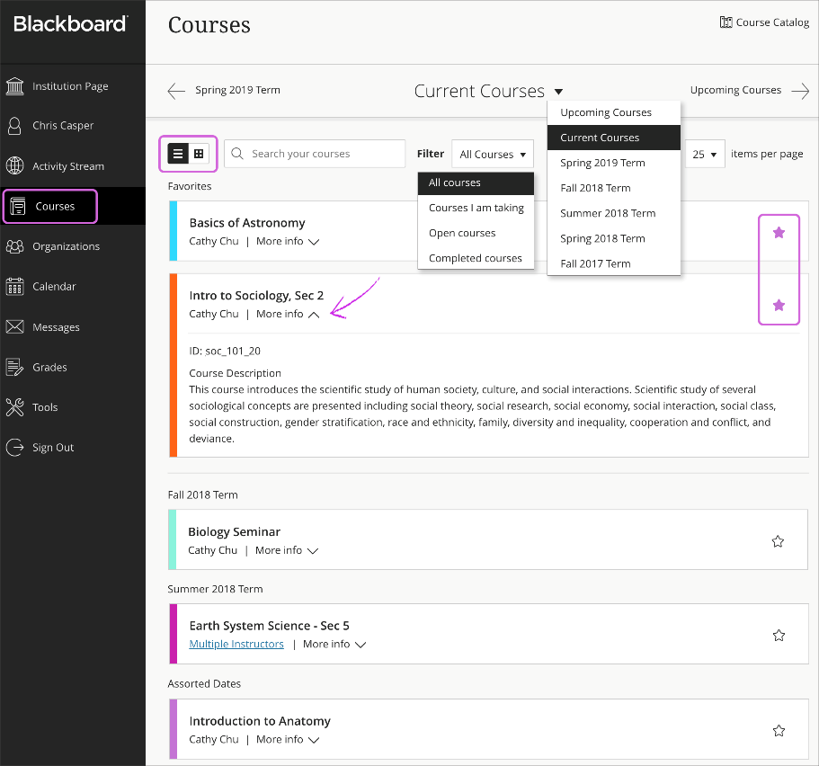

Рис 1. Интерфейс Blackboard Learn

В целом, Blackboard Learn имеет множество преимуществ и недостатков. Однако, выбор платформы управления обучением зависит от индивидуальных потребностей учебного заведения и пользователей.

**Canvas** - это образовательная платформа, которая предоставляет инструменты для онлайн-обучения и управления курсами. Ее преимущества и недостатки:

**Преимущества:**

* Интуитивно понятный интерфейс
* Большое количество функций и инструментов для управления курсом
* Поддержка мобильных устройств
* Хорошая интеграция с LTI-приложениями

**Недостатки:**

* Необходимость более высокой технической подготовки для настройки и управления
* Ограниченные возможности для индивидуальной настройки оформления курса
* Ограниченные возможности для настройки безопасности
* Высокая стоимость для учебных заведений

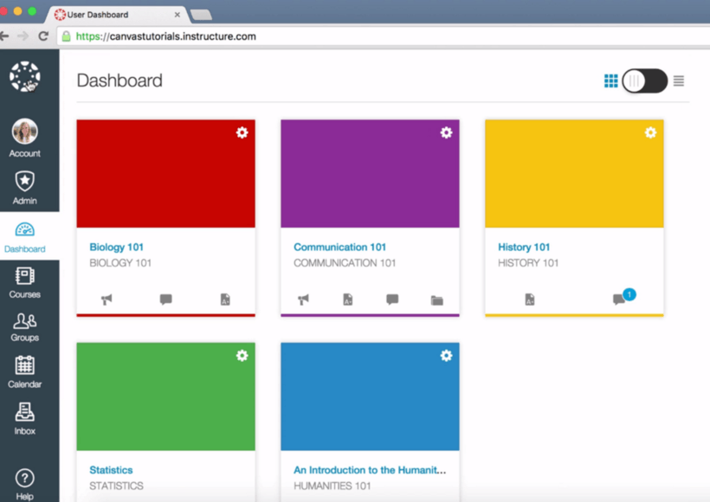

Рис.2 Интерфейс Canvas

Несмотря на некоторые недостатки, эти проблемы могут быть решены дополнительными модулями и интеграциями, что делает Canvas привлекательным выбором для онлайн-обучения.

Проанализировав аналоги, пришли к выводу о том, что подобные приложения в основном состоят из функций для управления учебным процессом, включая создание заданий, проверку заданий и обмен сообщениями между участниками курса. Для реализации этих функций важно использовать средства разработки, которые позволяют связывать приложение с базой данных и управлять ее содержимым. Для интегрирования с базой данных Visual Studio использовали ADO.NET. В приложениях реализованы возможность просмотра, поиска, добавления, редактирования новых данных. Наше приложение также будет содержать ссылки

***МДК.01.04 Системное программирование***

По данной МДК выполнены следующие виды работ:

***Задание:***

Разработка API приложения:

* Создать Веб- API приложения
* Связать с базой данных
* Создать контроллеров в API
* Сделать вывод о проделанной работы

***Ход выполнение работы:***

Создали новый проект в Visual Studio по созданию API программы установили поддержку ASP.NET (рис.3):

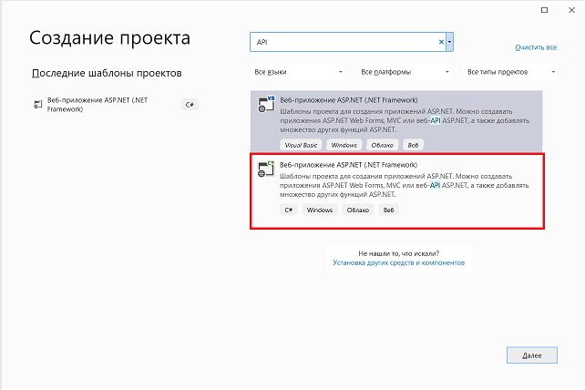

Рис.3. Создание проекта

После создания нового проекта, проявившем окне выбрали Веб-API. Затем сняли галочка из настройки HTTPS (рис. №4):

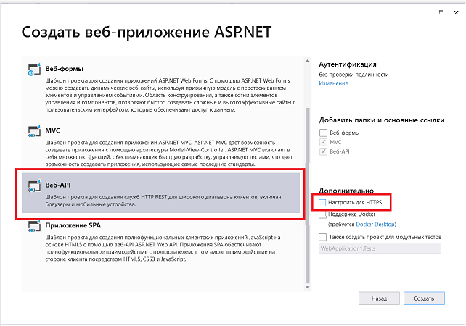

Рис.4.Диологовое окно

В папке App_Start, выбрали WebApiConfig.vb для написания кода:

namespace kurator

{

public static class WebApiConfig

{

public static void Register(HttpConfiguration config)

{

// Конфигурация и службы веб-API

// Маршруты веб-API

config.MapHttpAttributeRoutes();

config.Routes.MapHttpRoute(

name: "DefaultApi",

routeTemplate: "api/{controller}/{id}",

defaults: new { id = RouteParameter.Optional }

);

config.Formatters.Clear();

config.Formatters.Add(new JsonMediaTypeFormatter());

}

}

}

Для связывание с базой данной, добавили новую папку Entities, и выбрали создать элемент (рис.5):

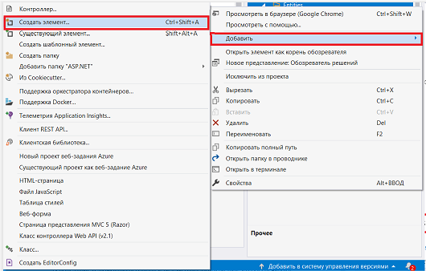

Рис.5.ю Добавление класса

Появившиеся в вкладке, выбрали Модель ADO.NET EDM (рис 6):

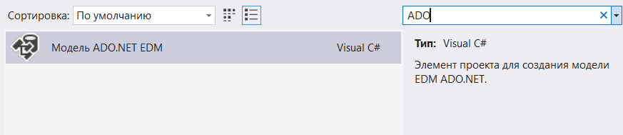

Рис.6. Добавление модели

В мастере моделей EDM выбрали Конструктор EF из базы данных, после этого создаем соединение для базы данных, далее выбрали имя базы данных. Выбрали все таблицы из базы данных (рис 7):

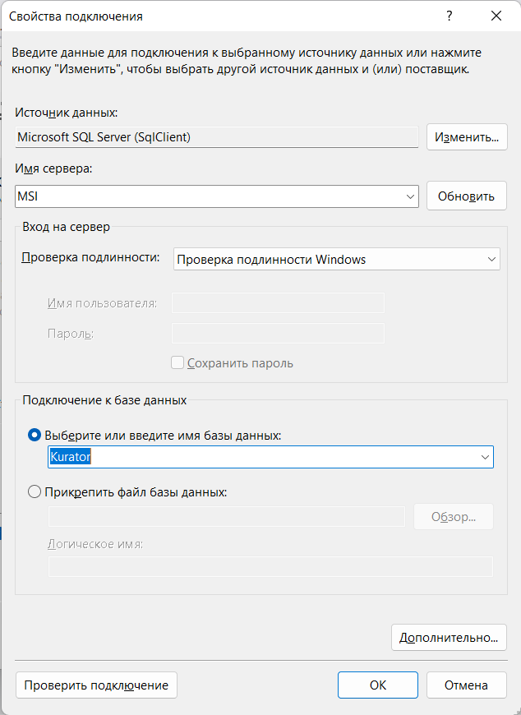

Рис.7. Свойства подключение

После этого появится схема данных базы данных (рис.8):

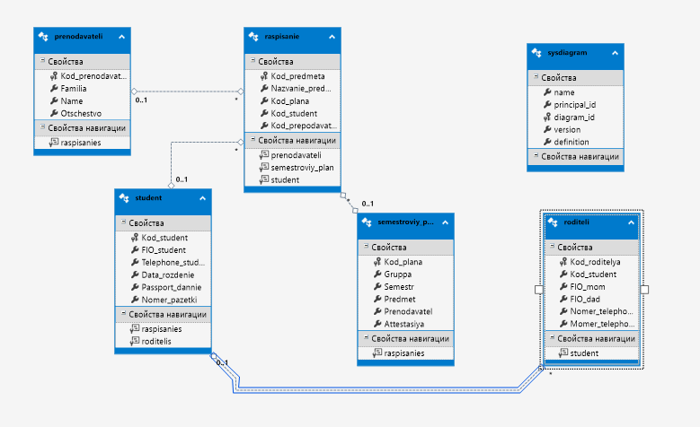

Рис.8. Схема данных

В папке Controllers создали контроллеры(рис.9):

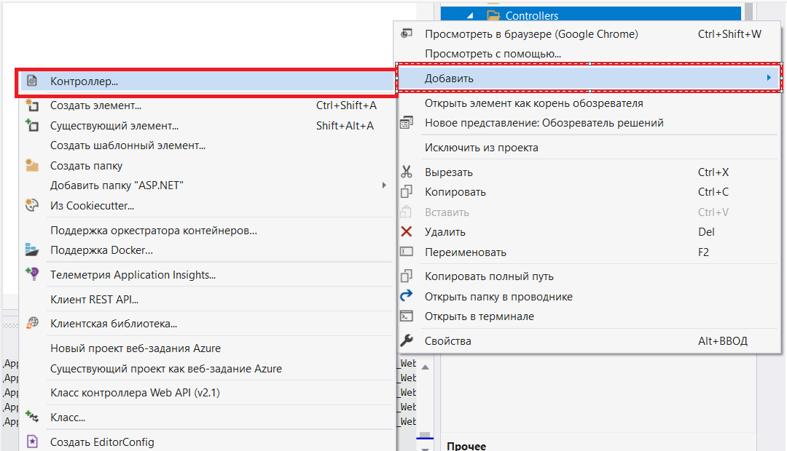

Рис 9. Папке Controllers

После успешного создания контроллеров в приложении необходимо добавить код на все созданные контроллеры, которые соответствуют именам таблиц в базе данных. Это позволит приложению взаимодействовать с данными в базе, осуществлять чтение и запись данных, а также выполнять другие необходимые операции. Добавление кода на контроллеры обычно выполняется в методах, связанных с обработкой запросов от пользователей или других компонентов системы (рис 10):

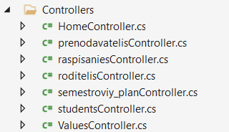

Рис 10. Контроллеры

Класс responceRaspisanie и другие классы определяют объекты, которые представляют ответ на запрос, связанные с содержимыми в БД. В примере берем класс responceRaspisanie, В конструкторе класса передается объект типа Raspisanie, который содержит информацию о продаже билетов, а затем эта информация используется для инициализации соответствующих свойств класса responceRaspisanie (рис.11):

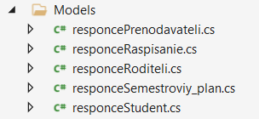

Рис.12. Папка models

*Код:*

namespace kurator.Models

{

public class responceRaspisanie

{

public responceRaspisanie(raspisanie raspisanie)

{

Kod_predmeta = raspisanie.Kod_predmeta;

Nazvanie_predmeta = raspisanie.Nazvanie_predmeta;

Kod_plana = raspisanie.Kod_plana;

Kod_student = raspisanie.Kod_student;

Kod_prepodavateli = raspisanie.Kod_predmeta;

}

public int Kod_predmeta { get; set; }

public string Nazvanie_predmeta { get; set; }

public Nullable<int> Kod_plana { get; set; }

public Nullable<int> Kod_student { get; set; }

public Nullable<int> Kod_prepodavateli { get; set; }

public virtual prenodavateli prenodavateli { get; set; }

public virtual semestroviy_plan semestroviy_plan { get; set; }

public virtual student student { get; set; }

}

} }

После всех работ, включаем API и смотрим результат (рис.13):

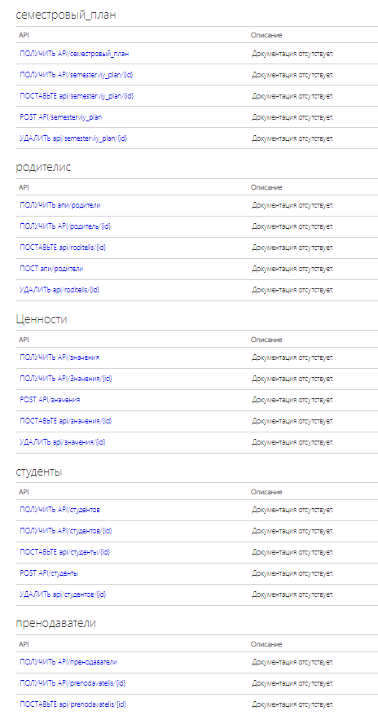

Рис.13. Результат

**Вывод о проделанной работе:** В данной МДК было выполнено разработка веб-приложения на платформе ASP.NET, с использованием API для связи с базой данных. Были реализованы задачи по созданию веб-API приложения, связыванию с базой данных, созданию контроллеров в API.

## ПМ.02 Осуществление интеграции программных модулей

***МДК.02.02 Инструментальные средства разработки программного обеспечения***

По данной МДК выполнены следующие виды работ:

* Настройка системы контроля версий.
* Разработка и интеграция модулей проекта
* Подготовка тестовых сценариев

**Задание 1**

* Разработать структуру БД в соответствии с заданием
* Создать БД в соответствии с разработанной структурой. При необходимости реализовать хранимые процедуры, триггеры и другие средства обработки данных на сервере
* Изучить принципы построения приложений на основе архитектуры «клиент-сервер». Выбрать технологию для взаимодействия с серверной частью
* С помощью технологии взаимодействия с серверной частью разработать клиентскую часть приложения
* Написать и отладить программу на ЭВМ
* Подготовить тестовый сценарий
* Загрузить приложение в репозиторий

*Ход выполнение работы:*

Создали новую базу данных «Куратор» (рис.14):



Рис.14. База данных

Создали схему диаграмму БД (рис.15):

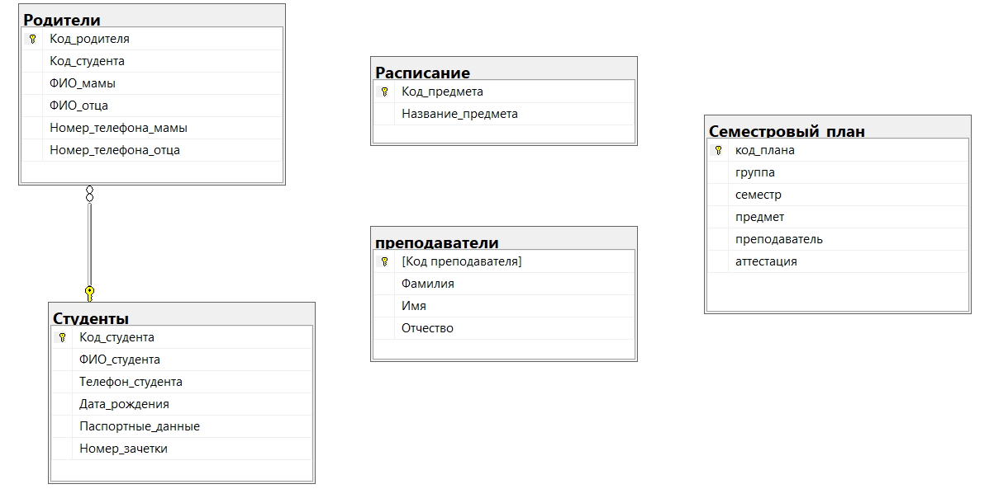

Рис.15. Схема диаграммы

Создали таблицу «Преподаватели» (рис.16):

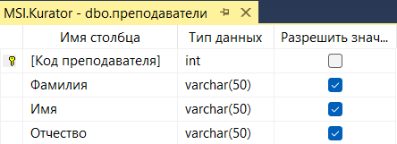

Рис17. Структура таблицы преподаватели

Создали таблицу «Расписание» (рис.18):

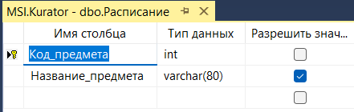

Рис.18 Структура таблицы расписание

Создали таблицу «Родители» (рис.19):

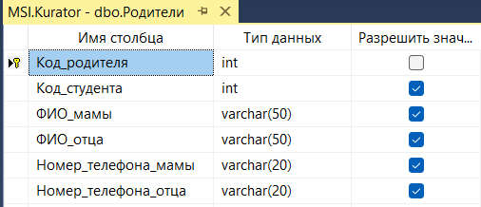

Рис 19.Структура таблицы родителя

Создали таблицу «Семестровый план» (рис.20):

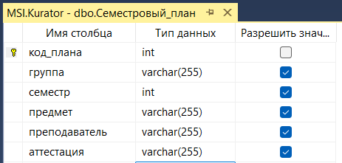

Рис.20.Структура таблицы семестрового плана

Создали таблицу «Студенты» (рис.21):

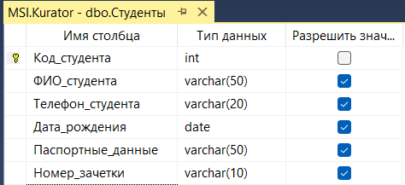

Рис.21.Структура таблицы студента

**Вывод:** Данные таблицы позволят при создании приложения стать источником данных для «Помощник куратора».

Создали главную форму. Кураторы могут посмотреть данные студента и их родителей, также в этом форме будет просмотр тем для кураторского часа, информация проводимых мероприятий, предметы для обучение и система учета успеваемости студента (рис.22):

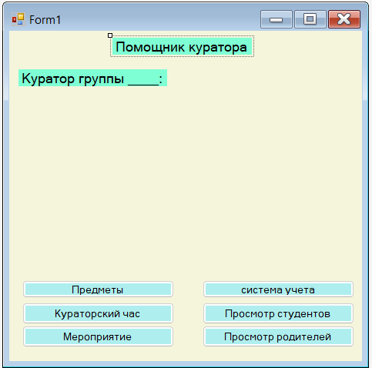

Рис.22 Главная форма

Куратор может добавить предметы пар и просмотр предметов. Для формы «Предметы», выбрали таблицу «Расписание» также добавили кнопку для перехода в главную форму (рис 23-24):

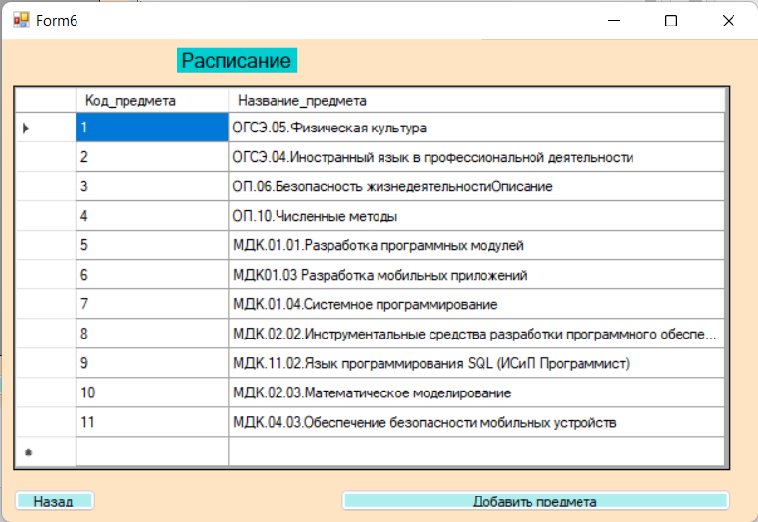

Рис.23. Форма просмотра предметов пар

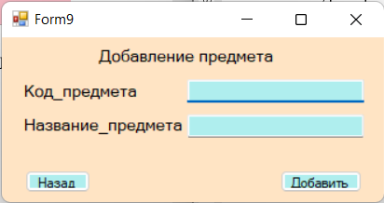

Рис.24. Форма добавление новых предметов

**Для добавление нового предметы, мы написали код:**

private void button1_Click(object sender, EventArgs e)

{

string Код_предмета = textBox1.Text;

string Название_предмета= textBox2.Text;

SqlConnection con = new SqlConnection(@"Data Source=MSI; Initial Catalog=kurator; Integrated Security=True");

con.Open();

string query = "INSERT INTO Расписание (Код_предмета,Название_предмета) VALUES ('" + Код_предмета + "','" + Название_предмета + "')";

SqlCommand cmd = new SqlCommand(query, con);

cmd.ExecuteNonQuery();

MessageBox.Show("Добавился предмет");

}

В форме «Кураторский час», добавили тем для проведение кураторского часа. Также сделали переход в главную форму (рис.25):

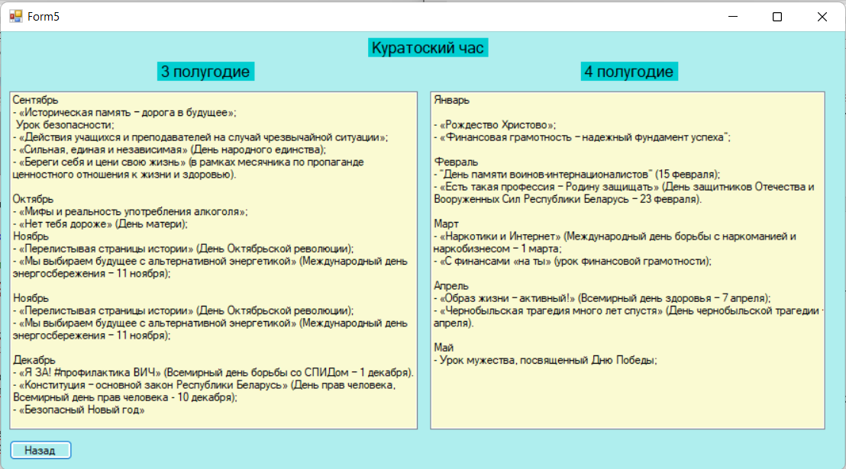

Рис.25 Форма «Кураторский час»

В форме «Мероприятие», добавили ссылки для перехода в нужном мероприятий, также добавили официальный сайт вуза и сайт вуза мероприятий. Для добавления ссылки постав bли linkLabel, чтобы перейти в интересующем мероприятий(рис.26):

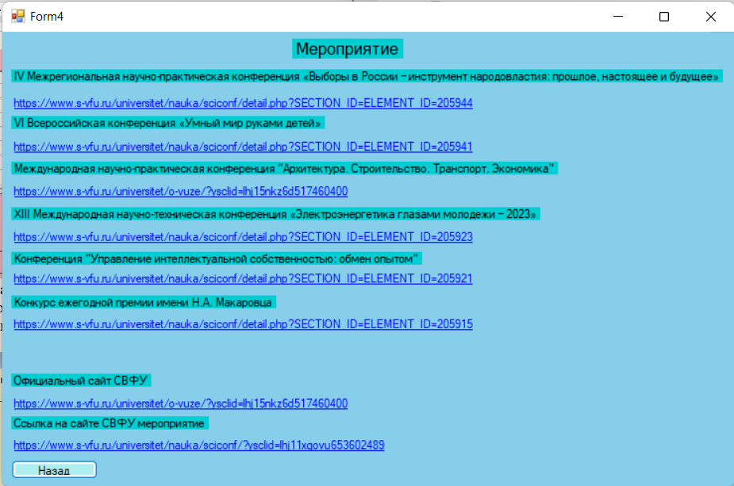

Рис.26 Форма «Мероприятие»

Для формы «Просмотр студентов», выбрали базу данных из SQl Server. База данных называется «Kurator», главным источником информации выбрали из таблицы студента (рис.27):

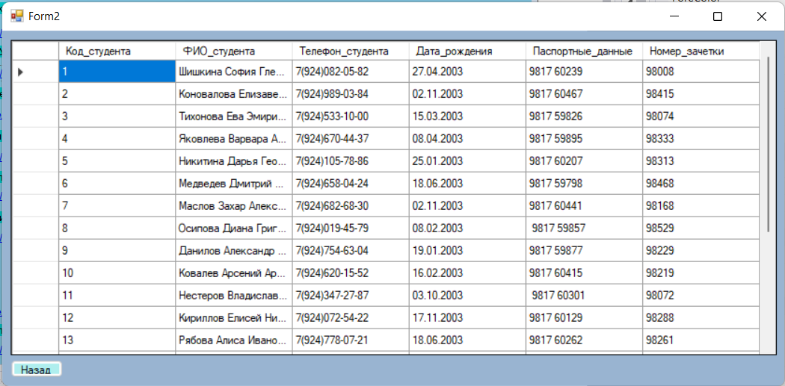

Рис27. Форма для просмотра студента

Для формы «Просмотр студентов», выбрали базу данных из SQl Server. База данных называется «Kurator», главным источником информации выбрали из таблицы родители (рис.28):

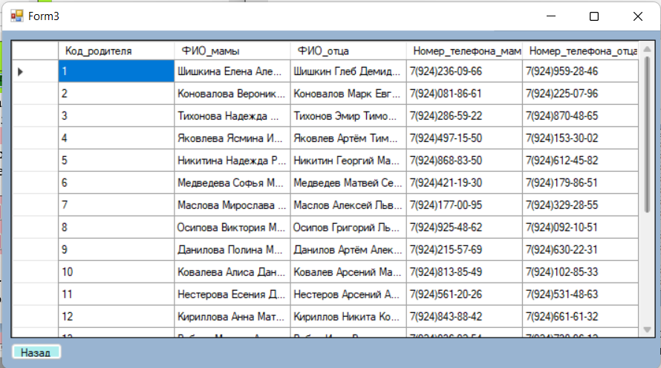

Рис.28 Форма для просмотра родителей

Главная форма «Система учета успеваемости студента» (рис.29):

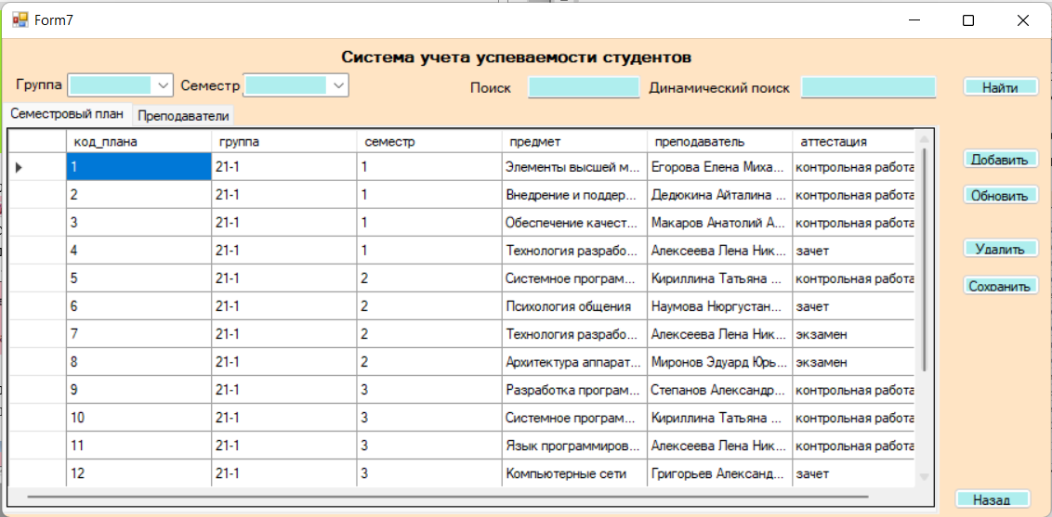

Рис.29 Главная форма

В форме системе учета успеваемости студента, добавили две вкладки: семестровый план и преподаватели (рис30):

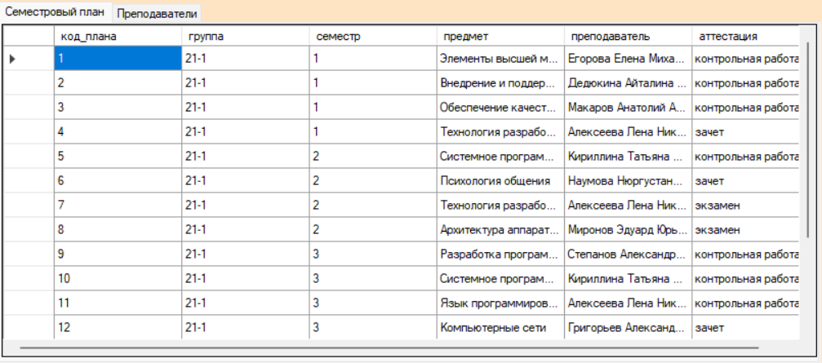

Рис.30 Форма «Система учета»

Кураторы могут находить по поиску определенных предметов (рис.31):



Рис.31 Поиски

Также можно использовать поиск по семестрам и группам. В семестре и группе поставили combobox, чтобы выбрать из выпадающего списка (рис.32):



Рис.32. Поиски

Куратор может удалять, обновлять и сохранять данные (рис.33):

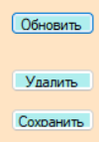

Рис.33. Кнопки

Рис Кнопки для удаления, обновление и сохранение

Также в этом форме добавили button для добавление нового семестрового плана. Для этой формы, выбрали базу данных из SQL Server. База данных называется «Kurator», главным источником информации выбрали из таблицы семестрового плана. В группе, семестре и аттестации поставили, чтобы выбрать из выпадающего списка (рис34):

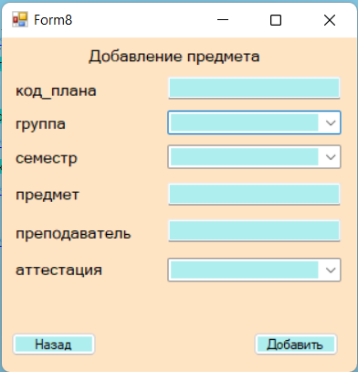

Рис 34. Форма добавление нового плана

**Код для добавление нового предмета, написали код:**

private void button1_Click(object sender, EventArgs e)

{

string код_плана = textBox1.Text;

string группа = comboBox1.Text;

string семестр = comboBox2.Text;

string предмет = textBox2.Text;

string преподаватель = textBox3.Text;

string аттестация = comboBox3.Text;

SqlConnection con = new SqlConnection(@"Data Source=MSI; Initial Catalog=kurator; Integrated Security=True");

con.Open();

string query = "INSERT INTO Семестровый_план (код_плана,группа,семестр,предмет,преподаватель,аттестация) VALUES ('" + код_плана + "','" + группа + "','" + семестр + "','" + предмет + "','" + преподаватель + "','" + аттестация + "')";

SqlCommand cmd = new SqlCommand(query, con);

cmd.ExecuteNonQuery();

MessageBox.Show("Добавился предмет");

}

**Чтобы сделать поиски, добавили код:**

* *Через запрос:*

private void button6_Click(object sender, EventArgs e)

{

//Поиск через запрос

string searchString = textBox2.Text;

string query = "SELECT * FROM Семестровый_план WHERE предмет LIKE @searchString";

using (SqlConnection con = new SqlConnection(@"Data Source=MSI; Initial Catalog=kurator ; Integrated Security=True"))

{

SqlCommand command = new SqlCommand(query, con);

command.Parameters.AddWithValue("@searchString", "%" + searchString + "%");

SqlDataAdapter adapter = new SqlDataAdapter();

adapter.SelectCommand = command;

DataTable table = new DataTable();

adapter.Fill(table);

dataGridView1.DataSource = table;

}

}

* *Динамический поиск:*

private void textBox1_TextChanged(object sender, EventArgs e)

{

//Динамический поиск

dataGridView1.DataSource = null;

dataGridView1.DataSource = this.kuratorDataSet3.Семестровый_план;

(dataGridView1.DataSource as DataTable).DefaultView.RowFilter = $"предмет LIKE '%{textBox1.Text}%'";

}

* *Через combobox:*

private void comboBox1_SelectedIndexChanged(object sender, EventArgs e)

{

//поиск по группам

string searchColumn = "семестр";

string searchString = comboBox1.Text;

string query = "SELECT * FROM Семестровый_план WHERE группа LIKE '%' + @searchTerm + '%';";

string connectionString = @"Data Source=MSI; Initial Catalog=Kurator; Integrated Security=True";

using (SqlConnection con = new SqlConnection(connectionString))

{

SqlCommand command = new SqlCommand(query, con);

command.Parameters.AddWithValue("@searchTerm", searchString);

SqlDataAdapter adapter = new SqlDataAdapter(command);

DataTable table = new DataTable();

adapter.Fill(table);

dataGridView1.DataSource = table;

}

}

private void comboBox2_SelectedIndexChanged(object sender, EventArgs e)

{

//поиск по сестрам

string searchColumn = "семестр";

string searchString = comboBox2.Text;

string query = "SELECT * FROM Семестровый_план WHERE семестр LIKE '%' + @searchTerm + '%';";

string connectionString = @"Data Source=MSI; Initial Catalog=Kurator; Integrated Security=True";

using (SqlConnection con = new SqlConnection(connectionString))

{

SqlCommand command = new SqlCommand(query, con);

command.Parameters.AddWithValue("@searchTerm", searchString);

SqlDataAdapter adapter = new SqlDataAdapter(command);

DataTable table = new DataTable();

adapter.Fill(table);

dataGridView1.DataSource = table;

}

**Для обновление написали код:**

private void button5_Click(object sender, EventArgs e)

{

//Обновление

UpdateDB();

}

private void UpdateDB()

{

//Обновление

string sql = (@"Data Source=MSI; Initial Catalog=Cherepanov avtosalon; Integrated Security=True");

SqlConnection con1 = new SqlConnection(sql);

SqlDataAdapter avtomobilTableAdapter = new SqlDataAdapter();

SqlCommandBuilder Conbuild = new SqlCommandBuilder(avtomobilTableAdapter);

KuratorDataSet3 kuratorDataSet3 = new KuratorDataSet3();

avtomobilTableAdapter.Update(kuratorDataSet3.Семестровый_план);

}

**Для удаление написали код:**

private void button2_Click(object sender, EventArgs e)

{

//Удаление

foreach (DataGridViewRow row in dataGridView1.SelectedRows)

{

dataGridView1.Rows.Remove(row);

}

deleteRow();

string Message;

Message = "вы действительно хотите удалить выделенную запись?";

/*.Show("Запись удалена");*/

if (MessageBox.Show(Message, "Внимание", MessageBoxButtons.YesNo, MessageBoxIcon.Warning, MessageBoxDefaultButton.Button3) == DialogResult.No)

{

return;

}

}

**Для сохранение написали код:**

private void button3_Click(object sender, EventArgs e)

{

//сохранение

семестровый_планTableAdapter.Update(kuratorDataSet3);

try

{

SqlConnection con2 = new SqlConnection(@"Data Source=MSI; Initial Catalog=kurator; Integrated Security=True");

SqlDataAdapter adapter = new SqlDataAdapter("SELECT * FROM Семестровый_план", con2);

DataTable dt = new DataTable();

adapter.Fill(dt);

SqlCommandBuilder builder = new SqlCommandBuilder(adapter);

dataGridView1.EndEdit();

adapter.Update(dt);

MessageBox.Show("Изменения сохранены успешно!");

}

catch (Exception ex)

{

MessageBox.Show("Ошибка сохранения: " + ex.Message);

}

}

Вкладке «Преподаватели», выбрали базу данных из SQL Server. База данных называется «Kurator», главным источником информации выбрали из таблицы преподаватели (рис.35):

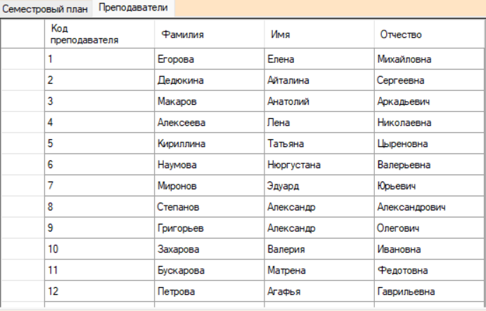

Рис.35 Вкладка «Преподаватели»

**Вывод**: Это приложение позволит кураторам выполнять действие и просмотра данных. Кураторы могут при желании добавлять данные об о семестровых планах, предметов пар и расписаний.

***После разработки загрузили проект в репозиторий GitHub***

Создали репозиторий в GitHub (рис.36):

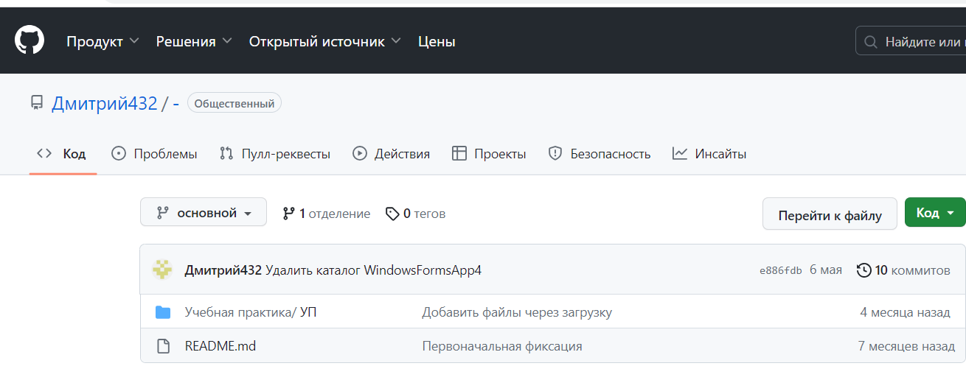

Рис.36 Учетная запись

Создали репозитории, далее загрузили проект (рис.37):

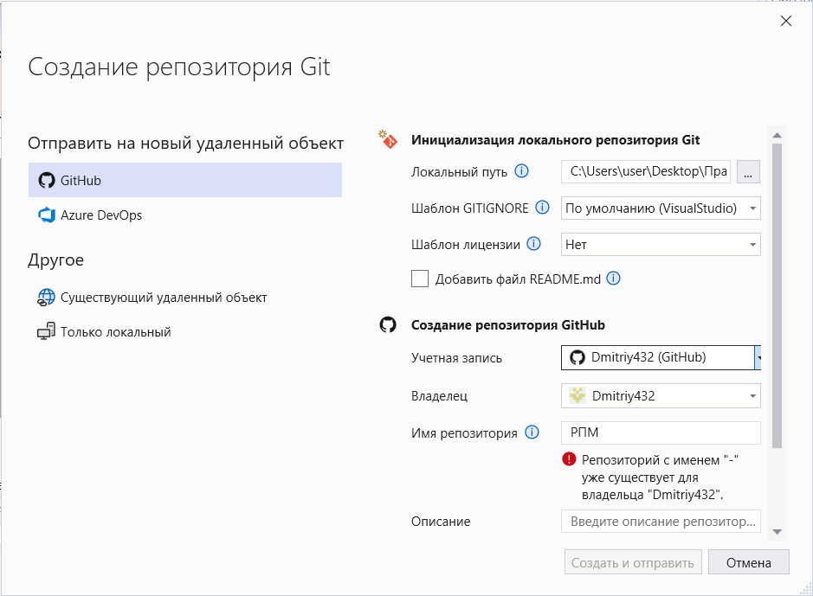

Рис.37.Добавление проекта в GitHub

Проверяем загрузку проекта в GitHub (рис.38):

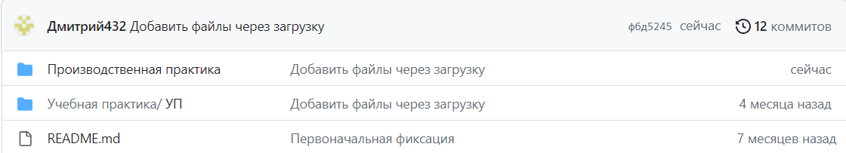

Рис.38 GitHub

При изменении, мы обязательно сохраняем в GitHub, после изменение зафиксировали (рис.39):

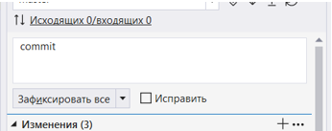

Рис.39. GitHub

Подтвердили свои изменение (рис.40):



Рис.40. Диалоговое окно

После подтверждение, отправили в GitHub (рис.41):

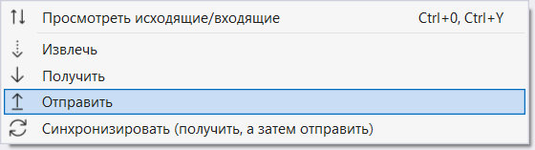

Рис.41. Окно GitHub

**Тестирование проекта по тестовым сценариям.**

**Аннотация теста**:

|  |  |
| --- | --- |
| **Название проекта** | Помощник куратора |
| **Рабочая версия** | Версия проекта 1.0 |
| **Имя тестирующего** | Черепанов Д.К |
| **Дата(ы) теста** | 27.06.2023 |

*Тестовый пример №1:*

|  |  |
| --- | --- |
| **Тестовый пример #** | Test case user pomozhik kuratora #1 |
| **Приоритет тестирования** | средний |
| **Заголовок/название теста** | Система учета успеваемости студента |
| **Краткое изложение теста** | Приложение помощник куратора в режиме админа, будут доступны все функции: добавляет семестровый план, удаляет, обновляет и удаляет данные |
| **Этапы теста** | * Ввести поиск через запрос по предметам пар * Ввести динамический поиск по предметам пар * Ввести поиск по группам * Ввести поиск по семестрам * Удаление из базы данных * Обновление базы данных |
| **Тестовые данные** | * Ввести поиск через запрос – системное программирование * Ввести динамический поиск - Язык программирования SQL * Ввести поиск по группам - 21-1 * Ввести поиск по семестрам - 3 * Удалить выделенную запись * Обновить базу данных |
| **Ожидаемый результат** | * Найдена запись о системном программированием * Найдена запись о языке программирование SQL * Войдет в форму «Оформление заявки» * Найдена запись - 21-1 * Найдена запись - 3 * Удалена 17 записи из базы данных * База данных обновлена |
| **Фактический результат** | * Запись о системном программированием      * Запись о языке программирование SQL      * Запись группе 21-1      * Запись семестра 3      * Удаление записи          * Обновление базы данных |
| **Статус** | пройдено |
| **Предварительное условие** | Запуск приложение |
| **Постусловие** | Админ выполняет все функции |
| **Примечания/комментарии** |  |

*Тестовый пример №2:*

|  |  |
| --- | --- |
| **Тестовый пример #** | Test case user pomozhik kuratora #2 |
| **Приоритет тестирования** | средний |
| **Заголовок/название теста** | Система учета успеваемости студента |
| **Краткое изложение теста** | Приложение помощник куратора в режиме админа, будут доступны все функции: добавляет семестровый план, удаляет, обновляет и удаляет данные |
| **Этапы теста** | * Ввести название предмета * Добавить записи |
| **Тестовые данные** | * Ввести название предмета – Психология общения * Добавление записи |
| **Ожидаемый результат** | * Написание записи * Добавиться запись |
| **Фактический результат** | * Написание записи      * Добавиться запись |
| **Статус** | пройдено |
| **Предварительное условие** | Добавление предмета |
| **Постусловие** | Админ добавляет предметы пар |
| **Примечания/комментарии** |  |

*Тестовый пример №3:*

|  |  |
| --- | --- |
| **Тестовый пример #** | Test case user registration of the application#3 |
| **Приоритет тестирования** | средний |
| **Заголовок/название теста** | Оформление заявки автомобиля |
| **Краткое изложение теста** | В этом форме админ добавляет предметы |
| **Этапы теста** | * Ввести группу * Ввести семестр * Ввести предмет * Ввести преподавателя * Ввести аттестацию * Добавить запись |
| **Тестовые данные** | * Ввести группу – 21-1 * Ввести семестр - 4 * Ввести предмет -Физическая культура * Ввести преподаватель – Окоютова Мария Гаврильевна * Ввести аттестацию - зачет * Добавление записи |
| **Ожидаемый результат** | * Написание записи * Написание записи * Написание записи * Написание записи * Написание записи * Добавится запись |
| **Фактический результат** | * Написание записи:      * Написание записи:      * Написание записи:      * Написание записи:      * Написание записи:      * Добавится запись |
| **Статус** | пройдено |
| **Предварительное условие** | Добавление предмета |
| **Постусловие** | Администратор добавляет предметы |
| **Примечания/комментарии** |  |

**Вывод:** Этот тест позволил определить, как будет вести приложение при различных сценариях использования, добавление новых данных, изменение в данных БД, фильтрация данных, удаление, поиск и сохранение измененных данных БД. Итоговый тест показал, что все тестовые сценарии выполнили свои фукнции.

***МДК.02.03 Математическое моделирование***

По данной МДК выполнены следующие виды работ:

• Построение математической модели

• Проведение моделирования с использованием теории массового обслуживания

**Задние 1:**

**Вариант 12**: Количество абитуриентов, интересующихся специальностью.

На основании приведенных данных построить тренды и проанализировать, как описывают процесс динамики продаж линейная, логарифмическая, полиномиальная, степенная и экспоненциальная зависимости. Рассчитать прогноз на основе аппроксимирующих зависимостей, а также с помощью функций ПРЕДСКАЗ, РОСТ и ТЕНДЕНЦИЯ. Провести анализ с целью определения, какой из примененных методов дает более точный результат.

Для моделирования прогноза создали файл Excel. Затем создали рабочие книги с листами: "Прогнозирование", "Линейная" и "Экспоненциальная" (рис 42):



Рис 42. Книги Excel

После создания книги оформлен лист с исходными данными (рис 43):

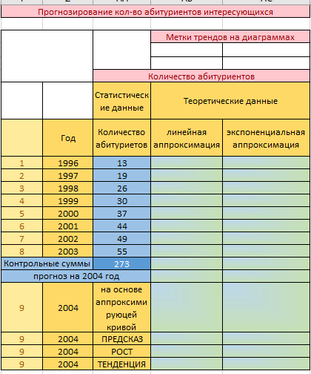

Рис 43. Оформление листа с исходными данными

Исходя из имеющихся данных построили точную диаграмму с гладкими кривыми, которые были размещены на соответствующих листах в созданных рабочих книгах (рис 44-45):

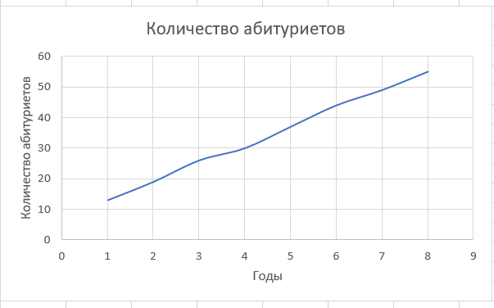

Рис 44. Книга «линейные»

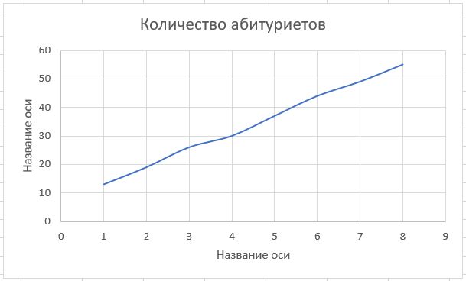

Рис 45. Книга «экспоненциальная»

Для построения линейного тренда на диаграмме сделали шаги следующие действия:

* Выбрать диаграмму и установить указатель мыши на линии диаграммы.
* Щелкнуть левой кнопкой мыши, чтобы на линии появились черные метки.
* Вызвать контекстное меню, щелкнув правой кнопкой мыши на линии диаграммы.
* В контекстном меню выбрать команду "Добавить линию тренда".
* В открывшемся диалоговом окне "Линия тренда" на вкладке "Тип" выбрать "Линейная".
* После выполнения этих действий на диаграмме появится линия тренда с линейной зависимостью (рис 46):

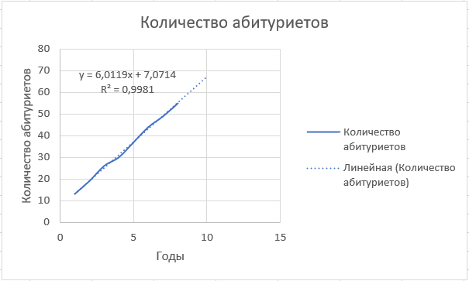

Рис 46. Тренд линейной диаграммы

Также сделали с экспоненциальной диаграммы (рис 47):

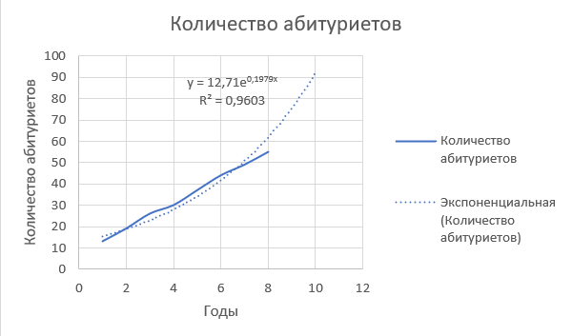

Рис 47. Тренд экспоненциальной диаграммы

***Формула для линейного тренда:***

= 6,0119+O9 + 7,0714

***Формула для экспоненциального тренда:***

= 12,71*EXP(0,1979*O9)

***Формула для вычисления ПРЕДСКАЗ:***

=ПРЕДСКАЗ (O20; R9:R16; O9:O16)

***Формула для вычисления РОСТ:***

=РОСТ (R9:R16; O9:O16; O21)

***Формула для вычисления ТЕНДЕНЦИЯ:***

=ТЕНДЕНЦИЯ (R9:R16; O9:O16; R17)

Скопировали метки трендов с диаграмм и вставлены в соответствующие ячейки. Были введены формулы для вычисления значений аппроксимирующих функций в соответствующие ячейки и скопированы формулы вниз по столбцам. Произвели подсчет контрольных сумм в ячейках. В результате было получено множество числовых рядов исходных данных, сглаженных по исследуемым трендам, а также множество вспомогательных контрольных сумм для выявления наилучшего тренда путем сверки их с главной контрольной суммой.

Выводы из анализа полученных результатов исследования динамики количества продаж с помощью аппроксимации были помещены в этом же листе (рис 48):

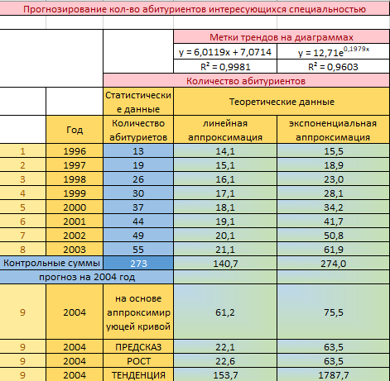

Рис 48. Таблица с данными

Метод ПРЕДСКАЗА выдает точный результат, так как ПРЕДСКАЗ вычисляет из аппроксимации и года, тем самым выдает точный результат для следующего года. Отличие от остальных методов, метод ПРЕДСКАЗ не суммируется.

**Вывод:** В новых книгах в Excel создали таблицу с данными, которая была оформлена. Затем построили диаграмму с трендом, на основе которой были выведены суммы линейных и экспоненциальной формул. Также были выведены значения роста, тенденции и предсказания на основе этих данных.

## ПМ.04 Сопровождение и обслуживание программного обеспечения компьютерных систем

***МДК.04.03 Обеспечение безопасности мобильных устройств***

По данной МДК выполнены следующие виды работ:

Источники и причины возникновения инцидентов;

Последствия выявленных инцидентов.

Нарушения правил разграничения доступа

Нарушения правил разграничения доступа

Контроль обеспечения уровня защищенности в мобильных устройствах

Криптографические методы и средства защиты информации в мобильных устройствах

Информационные ресурсы мобильных устройств

Нормативные документы по противодействию технической разведке

Предложения по совершенствованию системы управления защиты информации мобильных устройств

Параметры системы защиты информации мобильных устройств

Технические средства контроля эффективности мер защиты информации мобильных устройств

***Задание:***

Разработать пользовательский интерфейс в Android Studio:

* Создать простое приложение;
* Описать процесс работы;
* Добавить скриншоты, иллюстрации, картинки;
* Написать вывод создания приложения.

***Ход выполнения работы:***

Создали новый проект в Android Studio (рис.49):

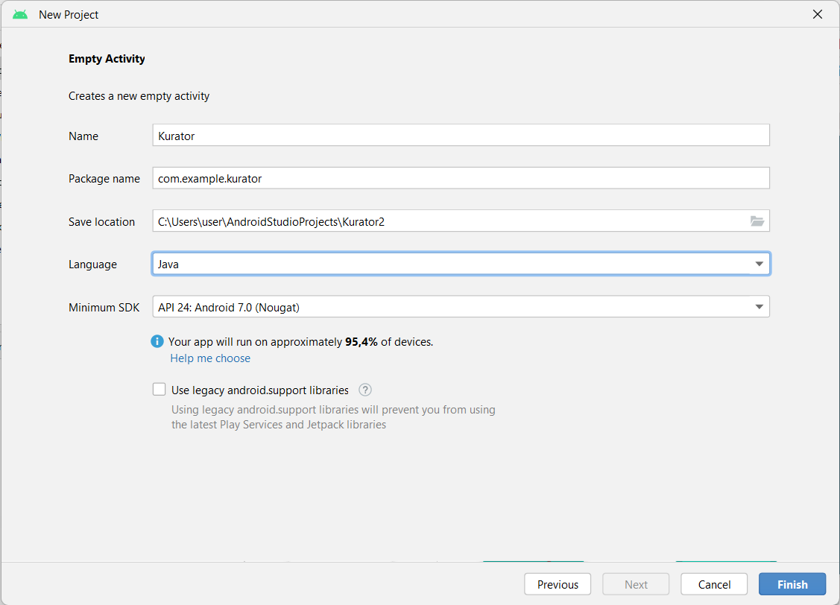

Рис.49 . Android Studio

В рамках этого проекта мы разработали приложение помощник куратора, которое предоставляет кураторам возможность просматривать и информировать студентов (рис.50):

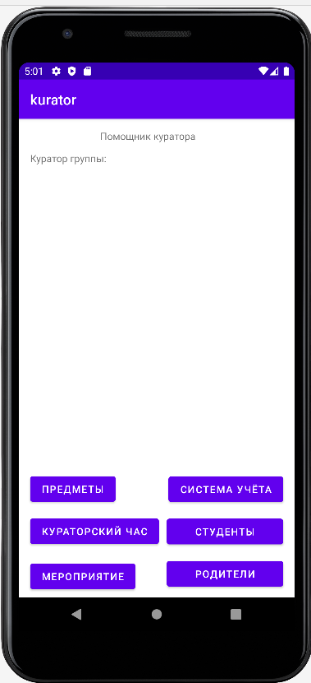

Рис.50. Мобильное приложение помощника куратора

Для этого приложения были созданы кнопки, позволяющие кураторам просматривать предметы по семестрам, кураторский час, мероприятие, система учета. Также добавили кнопки для просмотра студентов и родителей. Кроме того, в приложении есть кнопки для добавления в системе учета преподавателей по названием предмета и вида экзамена по семестрам. Также реализованы кнопки для удаления и сохранения данных (рис.51):

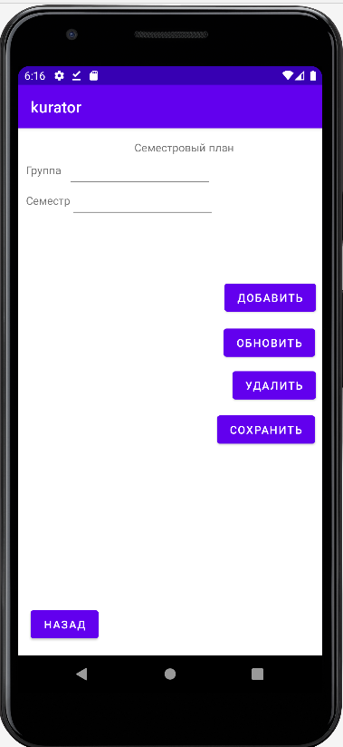

Рис.51. Вкладка «Система учета»

Для приложения «Помощник куратора» была создана таблица «Студенты» в базе данных. Эта таблица содержит столбцы для хранения информации о студентах, ФИО студентов, телефон студентов и дата рождения. Приложение может использовать эту информацию для отображения списка студентов. (рис.52):

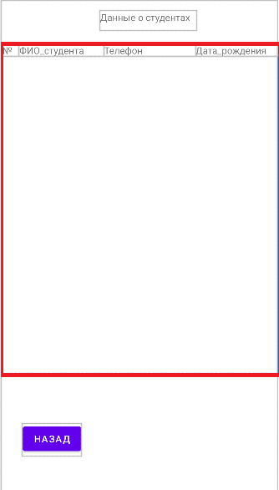

Рис.52. Вкладка «Студенты»

Таблицу заполнили данными в созданном приложении (рис.53):

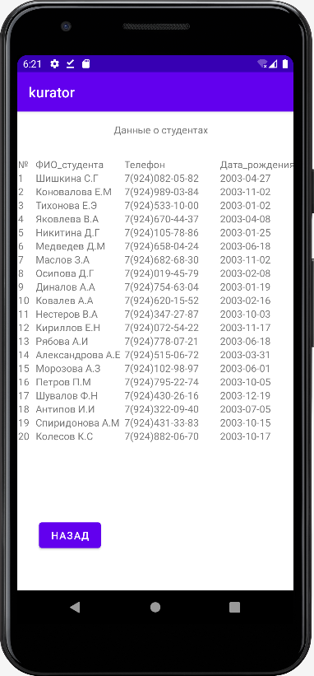

Рис. 53. Вкладка «Студенты»

**Мы создали новую вкладку, который открывает при нажатии кнопки.**

* *Код кнопки:*

package com.example.kurator;

import androidx.appcompat.app.AppCompatActivity;

import android.os.Bundle;

import android.content.Intent;

import android.view.View;

import android.widget.Button;

public class MainActivity extends AppCompatActivity {

@Override

protected void onCreate(Bundle savedInstanceState) {

super.onCreate(savedInstanceState);

setContentView(R.layout.activity_main);

Button button7=findViewById((R.id.button7));

button7.setOnClickListener(new View.OnClickListener() {

@Override

public void onClick(View v) {

Intent intent=new Intent(MainActivity.this,StudentActivity.class);

startActivity(intent);

}

});

Button button11=findViewById((R.id.button11));

button11.setOnClickListener(new View.OnClickListener() {

@Override

public void onClick(View v) {

Intent intent=new Intent(MainActivity.this,RoditeliActivity.class);

startActivity(intent);

}

});

Button button2=findViewById((R.id.button2));

button2.setOnClickListener(new View.OnClickListener() {

@Override

public void onClick(View v) {

Intent intent=new Intent(MainActivity.this,KuratorskiyChasActivity.class);

startActivity(intent);

}

});

Button button3=findViewById((R.id.button3));

button3.setOnClickListener(new View.OnClickListener() {

@Override

public void onClick(View v) {

Intent intent=new Intent(MainActivity.this,MeropriyatieActivity.class);

startActivity(intent);

}

});

Button button=findViewById((R.id.button));

button.setOnClickListener(new View.OnClickListener() {

@Override

public void onClick(View v) {

Intent intent=new Intent(MainActivity.this,predmetiActivity.class);

startActivity(intent);

}

});

Button button9=findViewById((R.id.button9));

button9.setOnClickListener(new View.OnClickListener() {

@Override

public void onClick(View v) {

Intent intent=new Intent(MainActivity.this,SystemActivity.class);

startActivity(intent);

}

});

}

}

* *Кнопка «Назад»:*

package com.example.kurator;

import androidx.appcompat.app.AppCompatActivity;

import android.os.Bundle;

import android.content.Intent;

import android.view.View;

import android.widget.Button;

public class MainActivity extends AppCompatActivity {

@Override

protected void onCreate(Bundle savedInstanceState) {

super.onCreate(savedInstanceState);

setContentView(R.layout.activity_main);

Button button7=findViewById((R.id.button7));

button7.setOnClickListener(new View.OnClickListener() {

@Override

public void onClick(View v) {

Intent intent=new Intent(MainActivity.this,StudentActivity.class);

startActivity(intent);

}

});

}

В вкладке «Кураторский час» добавили TextView и Button. В кнопке добавили код, при нажатии которого открывается ссылка в интернете (рис. №54):

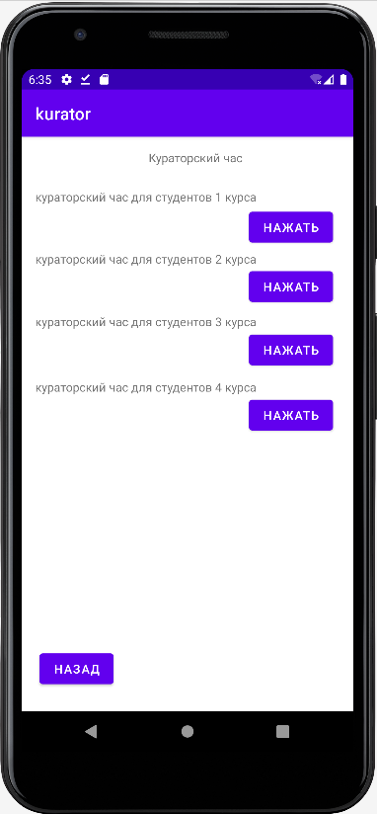

Рис. 54. Вкладка «Кураторский час»

Код кнопки:

package com.example.kurator;

import androidx.appcompat.app.AppCompatActivity;

import android.content.Intent;

import android.net.Uri;

import android.os.Bundle;

import android.view.View;

import android.widget.Button;

import androidx.appcompat.app.AppCompatActivity;

public class KuratorskiyChasActivity extends AppCompatActivity

{

@Override

protected void onCreate(Bundle savedInstanceState) {

super.onCreate(savedInstanceState);

setContentView(R.layout.activity_kuratorskiychas);

Button button26=findViewById((R.id.button26));

button26.setOnClickListener(new View.OnClickListener() {

@Override

public void onClick(View view) {

Intent intent=new Intent(KuratorskiyChasActivity.this, MainActivity.class);

startActivity(intent);

}

});

Button button22=findViewById((R.id.button22));

button22.setOnClickListener(new View.OnClickListener() {

@Override

public void onClick(View view) {

String url="https://multiurok.ru/files/primiernaia-tiematika-klassnykh-chasov-dlia-studientov-ssuzov.html";

Intent intent=new Intent(Intent.ACTION_VIEW);

intent.setData(Uri.parse(url));

startActivity(intent);

}

});

Button button23=findViewById((R.id.button23));

button23.setOnClickListener(new View.OnClickListener() {

@Override

public void onClick(View view) {

String url="https://infourok.ru/tematicheskoe-planirovanie-klassnyh-chasov-na-2023-2024-uchebnyj-god-6721741.html";

Intent intent=new Intent(Intent.ACTION_VIEW);

intent.setData(Uri.parse(url));

startActivity(intent);

}

});

Button button24=findViewById((R.id.button24));

button24.setOnClickListener(new View.OnClickListener() {

@Override

public void onClick(View view) {

String url="https://infourok.ru/tematicheskoe-planirovanie-klassnyh-chasov-na-2023-2024-uchebnyj-god-6721741.html";

Intent intent=new Intent(Intent.ACTION_VIEW);

intent.setData(Uri.parse(url));

startActivity(intent);

}

});

Button button25=findViewById((R.id.button25));

button25.setOnClickListener(new View.OnClickListener() {

@Override

public void onClick(View view) {

String url="https://infourok.ru/tematicheskoe-planirovanie-klassnyh-chasov-na-2023-2024-uchebnyj-god-6721741.html";

Intent intent=new Intent(Intent.ACTION_VIEW);

intent.setData(Uri.parse(url));

startActivity(intent);

}

});

}

}

В приложении «Помощник куратора» добавили кнопку, при котором открывает новую вкладку «Мероприятие». В вкладке добавили кнопки при нажатии которые открывают ссылку в интернете (рис.55):

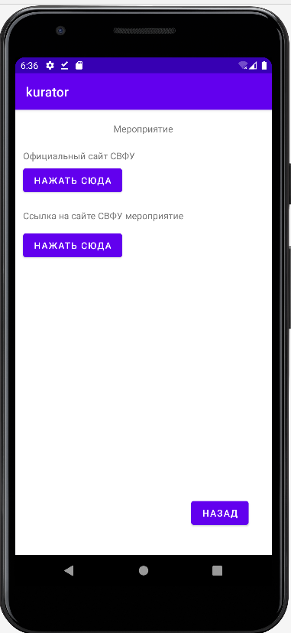

Рис. 55. Вкладка «Мероприятии»

Код кнопки:

package com.example.kurator;

import androidx.appcompat.app.AppCompatActivity;

import android.net.Uri;

import android.os.Bundle;

import android.widget.Button;

import android.content.Intent;

import android.view.View;

public class MeropriyatieActivity extends AppCompatActivity {

@Override

protected void onCreate(Bundle savedInstanceState) {

super.onCreate(savedInstanceState);

setContentView(R.layout.activity_meropriyatie);

Button button6=findViewById((R.id.button6));

button6.setOnClickListener(new View.OnClickListener() {

@Override

public void onClick(View v) {

Intent intent=new Intent(MeropriyatieActivity.this,MainActivity.class);

startActivity(intent);

}

});

Button button15=findViewById((R.id.button15));

button15.setOnClickListener(new View.OnClickListener() {

@Override

public void onClick(View view) {

String url="https://www.s-vfu.ru/";

Intent intent=new Intent(Intent.ACTION_VIEW);

intent.setData(Uri.parse(url));

startActivity(intent);

}

});

Button button16=findViewById((R.id.button16));

button16.setOnClickListener(new View.OnClickListener() {

@Override

public void onClick(View view) {

String url="https://www.s-vfu.ru/universitet/rukovodstvo-i-struktura/instituty/flf/nir/events/";

Intent intent=new Intent(Intent.ACTION_VIEW);

intent.setData(Uri.parse(url));

startActivity(intent);

}

});

}

}

Для приложения «Помощник куратора» была создана таблица «Родители» в базе данных. Эта таблица содержит столбцы для хранения информации о родителях, ФИО родителей. Приложение может использовать эту информацию для отображения списка родителей. (рис.56):

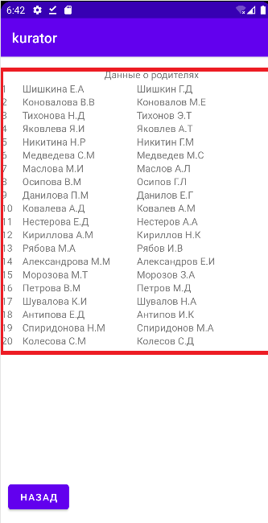

Рис.56. Таблица о родителях

Также добавили кнопку, при котором будет открывать вкладку «Предметы» где будет хранится информация о парах учеб (рис. 57):

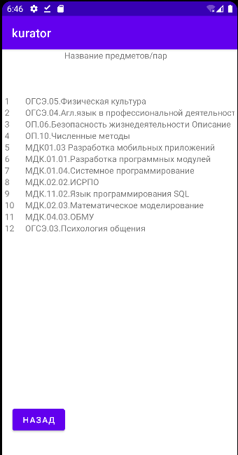

Рис.57. Таблица «Предметы»

**Вывод**: Разработали мобильное приложение «Помощник куратора» в Android Studio. В приложении были добавлены кнопки для ссылок, а также функции сохранения и удаления. Были созданы таблицы для записи данных, в которую мы успешно внесли нужные данные. Создали шесть вкладки для открывания вкладок. В результате, было успешно разработано мобильное приложение автосалона.

## ПМ.11. Разработка, администрирование и защита баз данных

***МДК.11.02 Язык программирования SQL***

По данной МДК выполнены следующие виды работ:

• Создание базы данных.

• Запросы, создание запросов с помощью конструктора, «запросов по образцу»

• Защита базы данных

По данной МДК выполнены следующие виды работ:

* Анализ предметной области исследуемой организации;
* Описание основных сущностей предметной области;
* Построение инфологической модели базы данных;
* Построение даталогической модели базы данных;
* Создание базы данных «Помощник куратора». Создание таблиц;
* Создание запросов с помощью операторов SQL.

**Вариант 23 – БД информационная система военного округа**

На основании выбранного варианта выполнить следующее:

1. Выполнить анализ предметной области исследуемой организации;
2. Описать основные сущности предметной области;
3. Расставить существующие связи между сущностями: самостоятельно добавить в каждую сущность первичные ключи и установить внешние ключи между сущностями;
4. Построить инфологическую модель базы данных организации;
5. Построить даталогическую модель базы данных организации.

**1.Анализ предметной области исследуемой организации**

**Информационная система военного округа –** это комплекс программных и аппаратных средств, предназначенных для автоматизации управления военными силами в данном военном округе

Вид войска содержит название вида войска. вид войск характеризуются название вида войск

Места дислокации содержит информацию о дислокации. Места дислокации характеризуют страна, город, адрес, занимаемая площадь, кол-во сооружений.

Части содержит информацию о части. Части характеризуют номер части, место дислокации, вид войск, кол-во рот, кол-во техники, кол-во вооружений

Техника содержит информацию о техниках. Техника характеризуют название техники, часть, характеристики.

Вооружения содержит информации о вооружении. Вооружения характеризуются: название вооружения, часть, характеристики.

**2. Описание основных сущностей ПО (**таблица 3-8)

Таблица 3

Список сущностей

|  |  |  |
| --- | --- | --- |
| № | Название | Назначение |
| 1 | Вид войск | Перечень название вида войск |
| 2 | Места дислокации | Перечень страна, город, адрес, занимаемая площадь, кол-во сооружений. |
| 3 | Части | Перечень номер части, место дислокации, вид войск, кол-во рот, кол-во техники, кол-во вооружений. |
| 4 | Техники | Перечень название техники, часть, характеристики. |
| 5 | Вооружения | Перечень название вооружения, часть, характеристики |

Таблица 4

Список атрибутов таблицы «Вид войск»

|  |  |  |
| --- | --- | --- |
| **Ключевое поле** | **Название** | **Назначение** |
| ПК (первичный ключ) | Код войска | Ключевое поле, предназначенное для однозначной идентификации каждой записи в таблице. Представляет собой первичный ключ. Это уникальное значение, соответствующее каждому поезду.  Это целое число. Т.е. для идентификации каждого войска будет применятся не названия самих войск, а определенный номер. Этот номер может быть случайным целым числом или счетчик по порядку |
|  | Название вида войск | Сухопутные силы, Военно-морской флот, Воздушно-космические |

Таблица 5

Список атрибутов таблицы «Места дислокации»

|  |  |  |
| --- | --- | --- |
| **Ключевое поле** | **Название** | **Назначение** |
| ПК (первичный ключ) | Код дислокации | Ключевое поле, предназначенное для однозначной идентификации каждой записи в таблице. Представляет собой первичный ключ. Это уникальное значение, соответствующее каждой расписании.  Это целое число. Т.е. для идентификации каждой дислокации будет применятся не названия самих дислокации, а определенный номер. Этот номер может быть случайным целым числом или счетчик по порядку. |
|  | страна | Россия, Китай, США |
|  | город | Написать города России до 6 , Китая до 2, США до 2 |
|  | адрес | Адреса Россия, США, Китай |
|  | занимаемая площадь | До 180 кв:2 |
|  | кол-во сооружений | До 1200 вооружений |

Таблица 6

Список атрибутов таблицы «Части»

|  |  |  |
| --- | --- | --- |
| **Ключевое поле** | **Название** | **Назначение** |
| ПК (первичный ключ) | Код части | Ключевое поле, предназначенное для однозначной идентификации каждой записи в таблице. Представляет собой первичный ключ. Это уникальное значение, соответствующее каждых билетах.  Это целое число. Т.е. для идентификации каждой части будет применятся не названия самих частях, а определенный номер. Этот номер может быть случайным целым числом или счетчик по порядку. |
| ПК (внешний ключ) | Код дислокации | Внешний ключ – это атрибут отношения, который является первичным ключом другого отношения. В нашем случае это атрибут таблицы места дислокации. С помощью внешнего ключа будет определено к какому дислокации принадлежит каждый часть |
| ПК (внешний ключ) | Код войска | Внешний ключ – это атрибут отношения, который является первичным ключом другого отношения. В нашем случае это атрибут таблицы места вид войска. С помощью внешнего ключа будет определено к какому виду войска принадлежит каждый часть |
|  | Кол-во рот | До 100 рот |
|  | Кол-во техники | До 1000 техник |
|  | Кол-во вооружений | До 600 вооружений |

Таблица 7

Список атрибутов таблицы «Техника»

|  |  |  |
| --- | --- | --- |
| **Ключевое поле** | **Название** | **Назначение** |
| ПК (первичный ключ) | Код техники | Ключевое поле, предназначенное для однозначной идентификации каждой записи в таблице. Представляет собой первичный ключ. Это уникальное значение, соответствующее каждому поезду.  Это целое число. Т.е. для идентификации каждой техники будет применятся не названия самих техник, а определенный номер. Этот номер может быть случайным целым числом или счетчик по порядку. |
|  | Название техники | Написать техники ВС |
| ПК (вторичный ключ) | Код части | Внешний ключ – это атрибут отношения, который является первичным ключом другого отношения. В нашем случае это атрибут таблицы места вид части. С помощью внешнего ключа будет определено к какой части принадлежит каждая техника |
|  | Характеристики | Написать скорость ходьбы техники |

Таблица 8

Список атрибутов таблицы «Вооружения»

|  |  |  |
| --- | --- | --- |
| **Ключевое поле** | **Название** | **Назначение** |
| ПК (первичный ключ) | Код вооружения | Ключевое поле, предназначенное для однозначной идентификации каждой записи в таблице. Представляет собой первичный ключ. Это уникальное значение, соответствующее каждому поезду.  Это целое число. Т.е. для идентификации каждого вооружение будет применятся не названия самих вооружениях, а определенный номер. Этот номер может быть случайным целым числом или счетчик по порядку. |
|  | Название вооружения | Вывести 16 данных о вооружении России |
| ПК (вторичный ключ) | Код части | Внешний ключ – это атрибут отношения, который является первичным ключом другого отношения. В нашем случае это атрибут таблицы места вид части. С помощью внешнего ключа будет определено к какой части принадлежит каждая техника |
|  | Характеристики | Написать скорость стрельбы вооружение |

**3.Построение инфологической модели.** (рис.58, таблица 9)

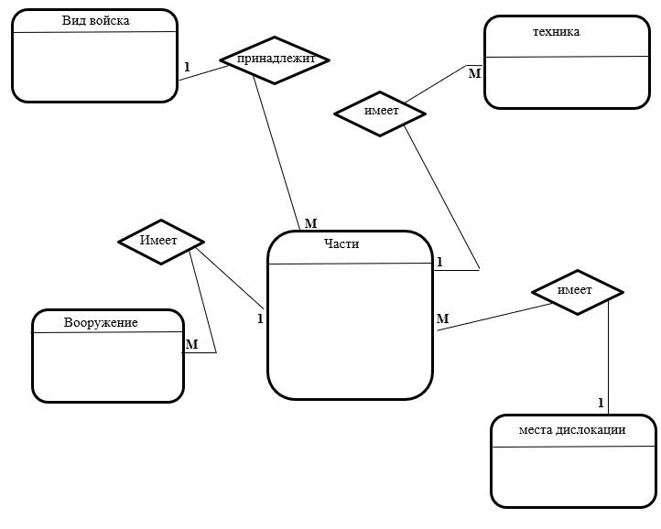

Рис. 58. Инфологический модель

Таблица 9

Список связей

|  |  |  |  |
| --- | --- | --- | --- |
| **№** | **Наименование связи** | **Сущности, участвующие в связи** | **Назначение** |
| 1 | 1: М | Части -Техника | Техника имеет части |
| 2 | 1: М | Части- Вид войска | Вид войска принадлежит части |
| 3 | 1: М | Части-Вооружение | Вооружение имеет части |
| 3 | 1: М | Части-Места дислокации | Места дислокации имеет части |

**4****.Построить даталогическую модель базы данных организации.** (Рис. 59, таблица 10-14)

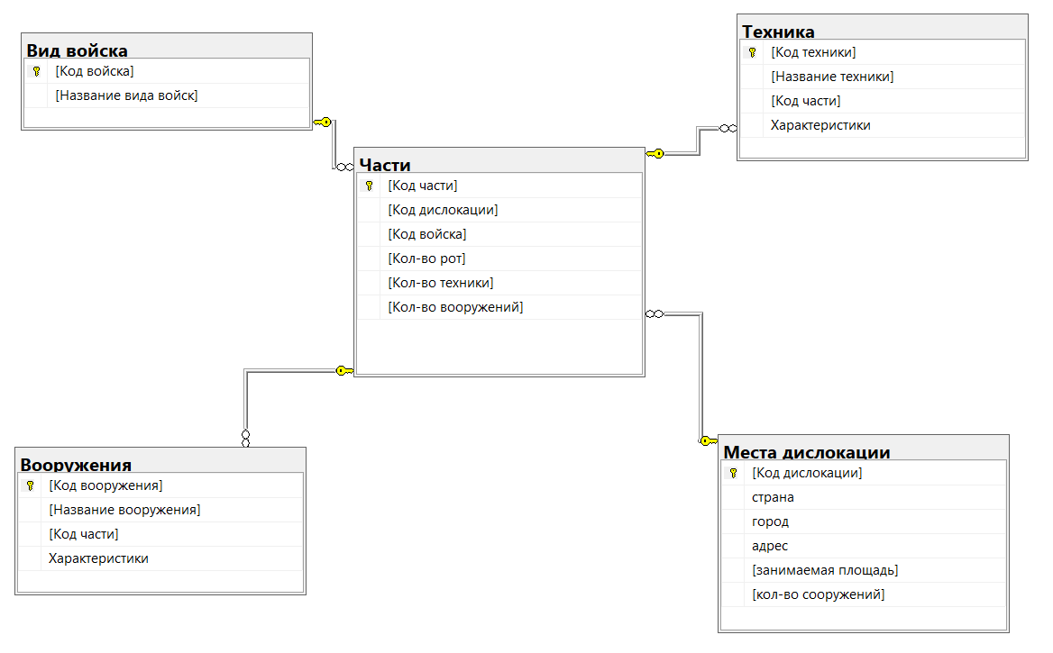

Рис .59 Связи между таблицами.

Таблица 10

Таблица «Вид войска»

|  |  |  |  |  |  |
| --- | --- | --- | --- | --- | --- |
| **№** | **Название** | **Идентификатор** | **Тип** | **Не пусто** | **Ограничение** |
| 1 | Код войска | Kod_vojska | Int | Да | ПК (первичный  ключ) |
| 2 | Название вида войск | Name_ vojska | nchar(45) | Нет |  |

Таблица 11

Таблица «Места дислокации»

|  |  |  |  |  |  |
| --- | --- | --- | --- | --- | --- |
| **№** | **Название** | **Идентификатор** | **Тип** | **Не пусто** | **Ограничение** |
| 1 | Код дислокации | Kod_dislokazhii | int | Да | ПК (первичный  ключ) |
| 2 | страна | Strana | nchar(25) | Нет |  |
| 3 | город | Gorod | nchar(25) | Нет |  |
| 4 | адрес | Address | nchar(45) | Нет |  |
| 5 | занимаемая площадь | Zanimaemaya_plo shchad | int | Нет |  |
| 6 | кол-во сооружений | Kol-vo soopuzheybj | int | Нет |  |

Таблица 12

Таблица «Части»

|  |  |  |  |  |  |
| --- | --- | --- | --- | --- | --- |
| **№** | **Название** | **Идентификатор** | **Тип** | **Не пусто** | **Ограничение** |
| 1 | Код части | Kod_ tschasti | int | Да | ПК (первичный  ключ) |
| 2 | Код дислокации | Kod_ dislokazhii | int | Да | ВК (внешний  ключ) |
| 3 | Код войска | Kod_vojska | int | Да | ВК (внешний  ключ) |
| 4 | Кол-во рот | Kol-vo rot | int | Нет |  |
| 5 | Кол-во техники | Kol-vo rot texniki | int |  |  |
| 6 | Кол-во вооружений | Kol-vo vooryzhenij | int |  |  |

Таблица 13

Таблица «Техника»

|  |  |  |  |  |  |
| --- | --- | --- | --- | --- | --- |
| **№** | **Название** | **Идентификатор** | **Тип** | **Не пусто** | **Ограничение** |
| 1 | Код техники | Kod_ texniki | int | Да | ПК (первичный  ключ) |
| 2 | Название техники | name_ texniki | nchar(25) | Нет |  |
| 3 | Код части | Kod_tschasti | nchar(25) | Нет |  |
| 4 | Характеристики | Xarastetictiki | nchar(35) | Нет |  |

Таблица 14

Таблица «Вооружения»

|  |  |  |  |  |  |
| --- | --- | --- | --- | --- | --- |
| **№** | **Название** | **Идентификатор** | **Тип** | **Не пусто** | **Ограничение** |
| 1 | Код вооружения | Kod_vooryzhenij | int | Да | ПК (первичный  ключ) |
| 2 | Название вооружения | Name_ vooryzhenij | nchar(45) | Нет |  |
| 3 | Код части | Kod_tschasti | int | Да | ВК (внешний  ключ) |
| 4 | Характеристики | Xarastetictiki | nchar(35) | Нет |  |

**5.Заполнить таблицы данными, введя в каждую из них не менее 5-10 записей**

Таблица виды войск (рис 60):

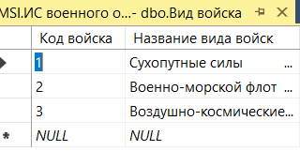

Рис 60. Таблица «Виды войск»

Таблица Вооружения (рис 61):

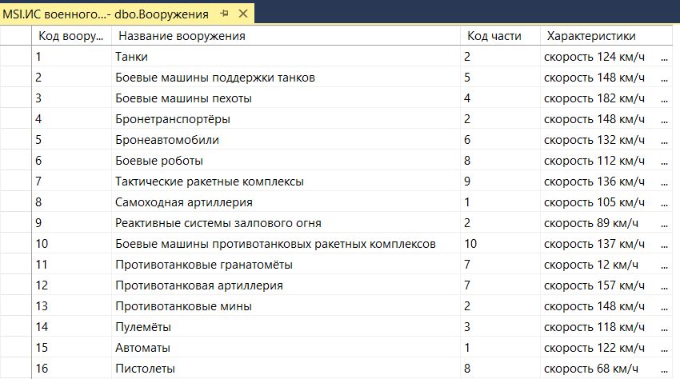

Рис 61. Таблица «Вооружения»

Таблица Места дислокации (рис 62):

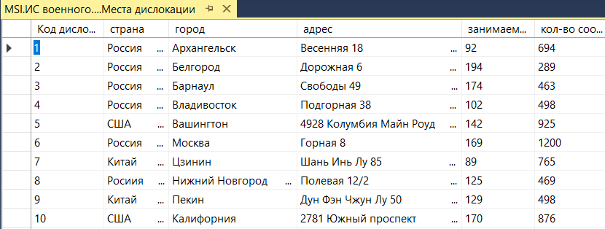

Рис 62. Таблица «Места дислокации»

Таблица Техника (рис 63):

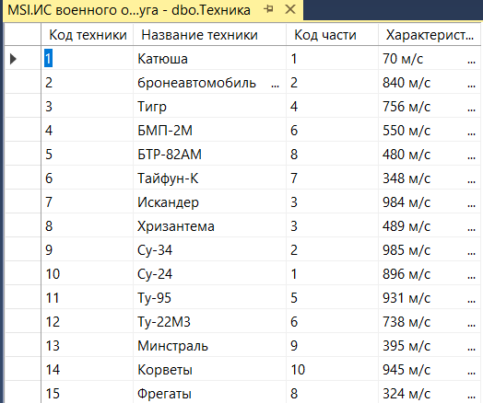

Рис 63. Таблица «техника»

Таблица Части (рис 64):

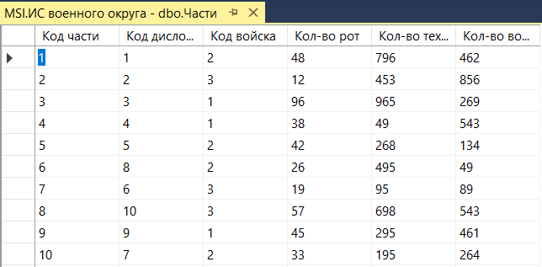

Рис 64. Таблица «Части»

**6.Сформулировать и создать запросы:**

1. На вывод некоторых полей из двух и трех таблиц с использованием:

* **оператора WHERE:** Вывести все данные о месте дислокации (рис 65-66):

Запрос:

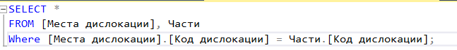

Рис 65. Запрос

Результат:

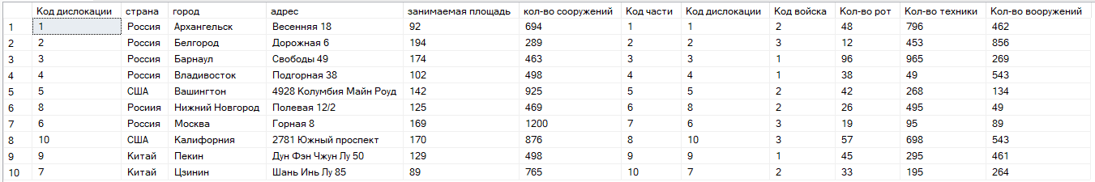

Рис 66. Результат запроса

* **оператора JOIN:** Получить название техники, ее характеристики и название вооружения для определенной части (рис 67-68):

Запрос:

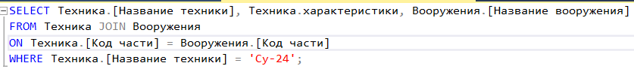

Рис 67. Запрос

Результат:

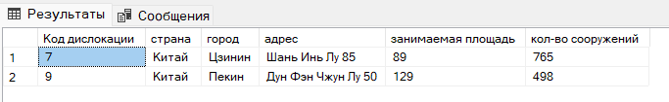

Рис 68. Результат запроса

* **с добавленными псевдонимами таблиц**: Вывести названия вида войск и соответствующих им кол-ва рот и техники (рис 69-70):

Запрос:



Рис 69. Запрос

Результат:

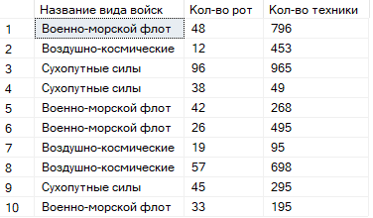

Рис 70. Результат запроса

1. С использованием следующих операторов:

* **BETWEEN:** Сделать запрос, где места дислокации между странами "Китай" и "Россия" (рис. 71-72):

Запрос:

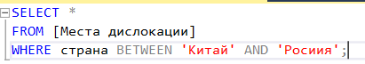

Рис 71. Запрос

Результат:

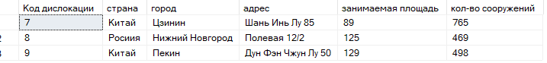

Рис 72. Результат запроса

* **IN:** которые находятся в дислокационных центрах " Архангельск " или "Цзинин"(рис. 73-74):

Запрос:

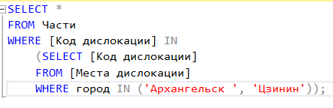

Рис 73. Запрос

Результат:

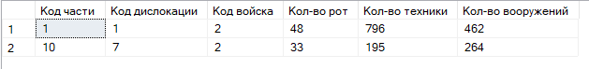

Рис 74. Результат запроса

* **DISTINCT:** Вывести уникальных видов войск (рис. 75-76):

Запрос:



Рис 75. Запрос

Результат:

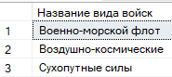

Рис 76. Результат запроса

* **ORDER BY:** Сделать запрос на выборку частей, отсортированных по количеству техники в порядке убывания (рис. 77-78):

Запрос:

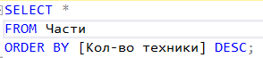

Рис 77. Запрос

Результат:

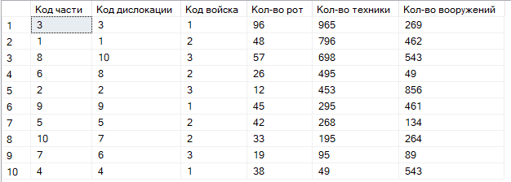

Рис 78. Результат запроса

1. На вывод данных по условию, представляющему выражение:

* **типа сравнения:** Сделать запрос с типом сравнения "=": Вывести все части, расположенные в городе "Москва" и имеющие более 5 рот (рис 79-80)

Запрос:



Рис 79. Запрос

Результат:



Рис 80. Результат запроса

* **с логическим оператором «AND»:** Вывести все части, расположенные в городе "Калифорния" и имеющие более 33 рот, а также имеющие более 195 единиц техники (73-74):

Запрос:



Рис 73. Запрос

Результат:



Рис 74. Результат запроса

* **с логическим оператором «OR»:** Сделать запрос, где должно вывести название техники ‘Су-24’ и “тигр” (рис. 75-76):

Запрос:

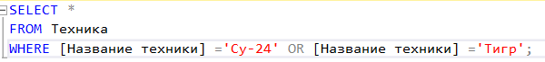

Рис 75. Запрос

Результат:



Рис 76. Результат запроса

1. С вычислениями над полями БД:

* **с функцией SUM:** Подсчитать занимаемую площадь всех стран дислокаций (рис.77-78):

Запрос:

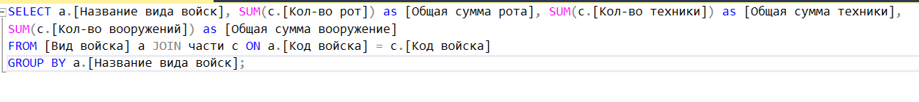

Рис 77. Запрос

Результат:

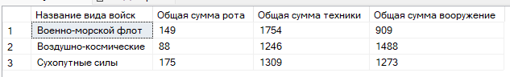

Рис 78. Результат запроса

* **с функцией COUNT:** Подсчитать количество сооружений c каждой страны (рис. 79-80):

Запрос:

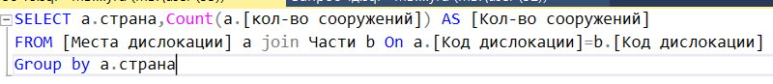

Рис 79. Запрос

Результат:

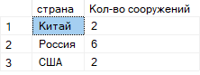

Рис 80. Результат запроса

* **с функцией MAX:** Подсчитать максимальное количества рот в частях в Воздушно-космических войсках: (рис. 81-82):

Запрос:

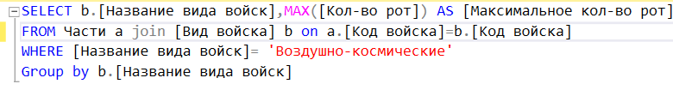

Рис 81. Запрос

Результат:



Рис 82. Результат запроса

* **с функцией MIN:** Подсчитать минимальное количество вооружений в частях вида войск «Военно-морской флот» : (рис. 83-84):

Запрос:

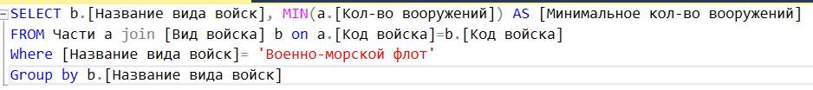

Рис 83. Запрос

Результат:



Рис 84. Результат запроса

* **с функцией AVG:** Подсчитать среднее количество техники для каждой страны: (рис. 85-86)

Запрос:

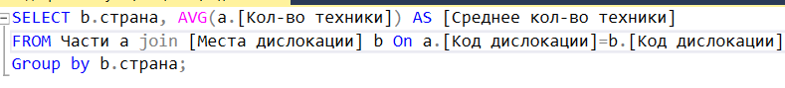

Рис 85. Запрос

Результат:

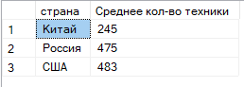

Рис 86. Результат запроса

* **с функцией IF:**:Вычислить кол-во рот в каждой части малым ротам или многим ротам Если кол-во рот больше 42, функция IF должна выводить «много рот», в противном случае она вернет «Мало рот» (рис. 87-88)

Запрос:



Рис 87. Запрос

Результат:

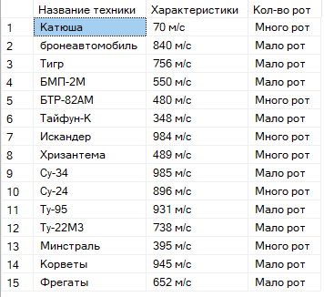

Рис 88. Результат запроса

1. На внесение изменений в БД:

* **на удаление:** Удалить запись с таблицы «Техника», которая содержит название техники «Фрегаты» (рис. 89-90)

Запрос:

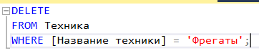

Рис 89. Запрос

Результат:



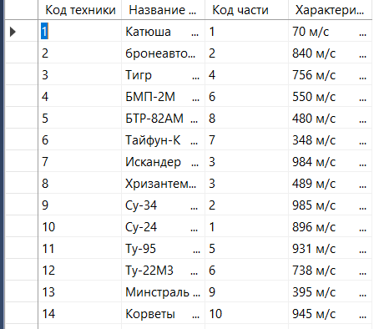

Рис 90. Результат запроса

* **на увеличение данных:** Увеличить количество сооружений на 1 в записи таблицы места дислокации с кодом дислокации «10» (рис. 91-92)

Запрос:



Рис 91. Запрос

Результат:





Рис 92. Результат запроса

* **на уменьшение данных:** Уменьшить количество рот на 4 в записи таблицы с кодом части «3» (рис. 93-94):

Запрос:



Рис 93. Запрос

Результат:





Рис 94. Результат запроса

1. **Написать запрос с функцией CONCAT:** Объединить название войска и место его дислокации (рис. 95-96):

Запрос:



Рис 95. Запрос

Результат:

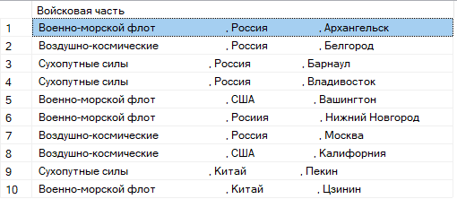

Рис 96. Результат запроса

1. **Написать три запроса с подзапросами:** (рис.97-120):

Запрос 1: Вывести информацию о частях, количество рот в которых больше, чем среднее количество рот по всем частям (рис. 97-98):

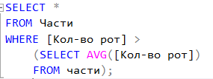

Рис 97. Запрос 1

Результат:

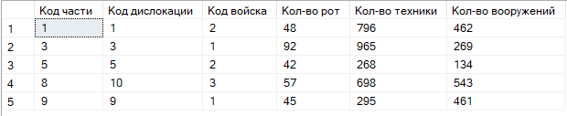

Рис 98. Запрос 1

Запрос 2: Вывести информацию о технике, которая используется в частях, расположенных в России (рис. 99-100):

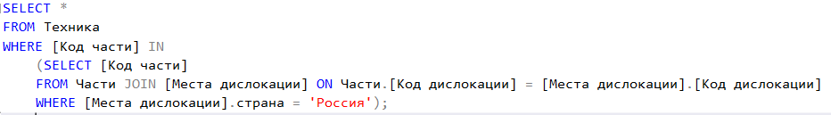

Рис 99. Запрос 2

Результат:

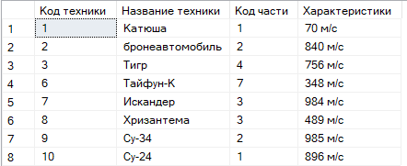

Рис 100. Результат запроса 2

Запрос 3 Вывести информацию о вооружении, которое используется только в одной части (рис. 101-102):

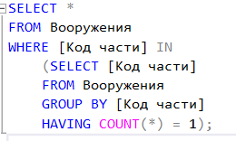

Рис 101. Запрос 3

Результат:

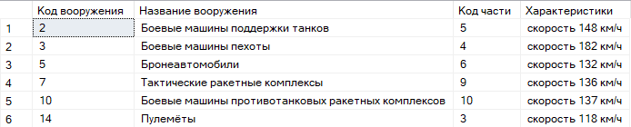

Рис 102. Результат запроса 3

1. **Напишите запрос, который бы использовал оператор EXISTS:** Вывести информацию о технике, которая используется в какой-то части (рис. 103-104):

Запрос:

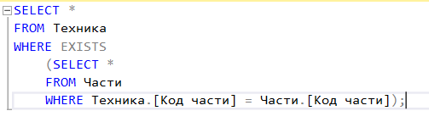

Рис 103. Запрос

Результат:

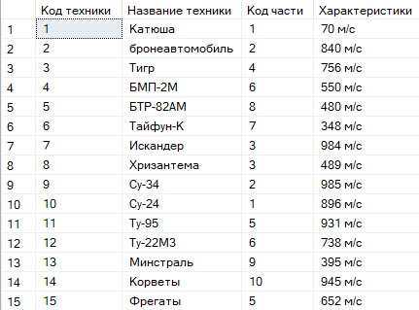

Рис 104. Результат запроса

1. **Напишите запрос, использующий ANY или ALL:** Найти место дислокации, где есть хотя бы одна часть с техникой, название которой содержит слово "Су-34": (рис. 105-106):

Запрос:

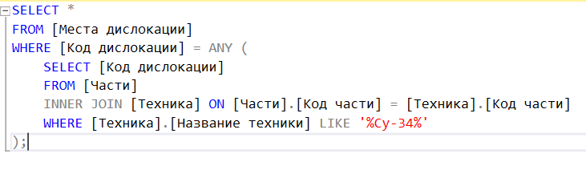

Рис 105. Запрос

Результат:



Рис 106. Результат запроса

1. **Создать объединение из двух запросов:** Найти все места дислокации в России и всех частей, дислоцированных в этих местах. (рис. 107-108):

Запрос:

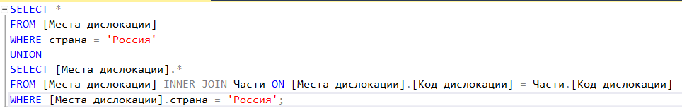

Рис 107. Запрос

Результат:

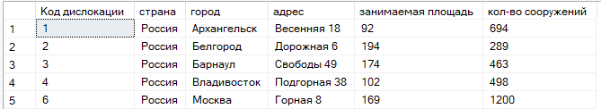

Рис 108. Результат запроса

1. **Сформировать объединение из трех запросов:** Найти все части, которые находятся в России и Китае, которые имеют более 36 и 24 рот и все сооружения в этих частях. (рис.109-110):

Запрос:

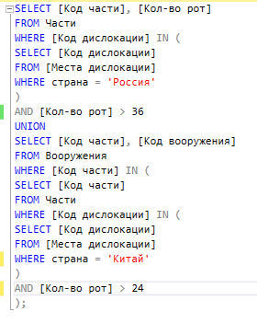

Рис 109. Запрос

Результат:

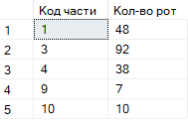

Рис 110. Результат запроса

1. Написать два запроса на одно условие:

* **С использованием объединения:** Вывести полную информацию о частях с указанием техники и вооружения, находящихся в России и США (рис. 111-112):

Запрос:

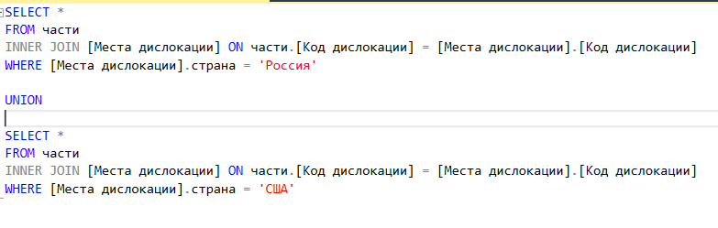

Рис 111. Запрос

Результат:

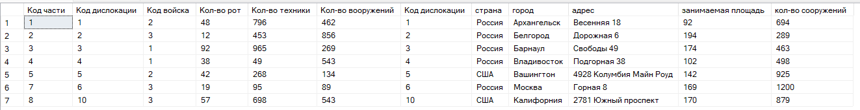

Рис 112. Результат запроса

* **С подзапросом:** Вывести полную информацию о частях с указанием техники и вооружения, находящихся в России и США (рис 113-114)

Запрос:

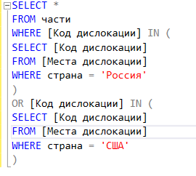

Рис 113. Запрос

Результат:

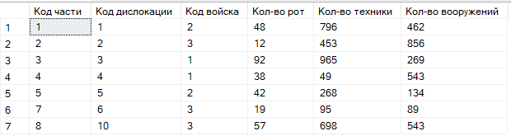

Рис 114. Результат запроса

1. **Создать новую таблицу из нескольких таблиц с ограничениями:** (рис. 115-116):

Запрос:

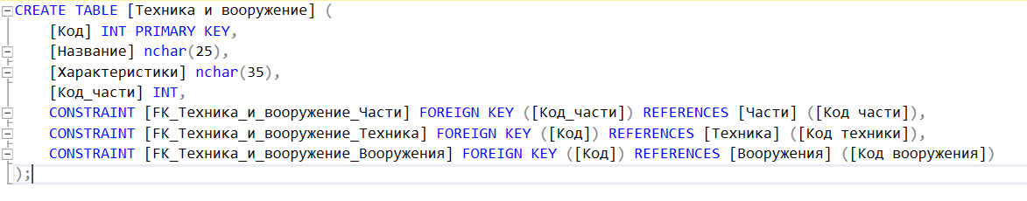

Рис 115. Запрос

Результат:







Рис 116. Результат запроса

1. **Создать индекс:** (рис. 117-118):

Запрос:



Рис 117. Запрос

Результат:



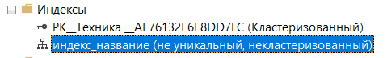

Рис 118. Результат запроса

1. **Создать представление:** Создать представление «представление части», которое содержит информацию о частях и местах дислокации (рис. 119-120):

Запрос:

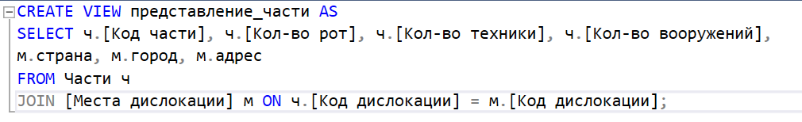

Рис 119. Запрос

Результат:



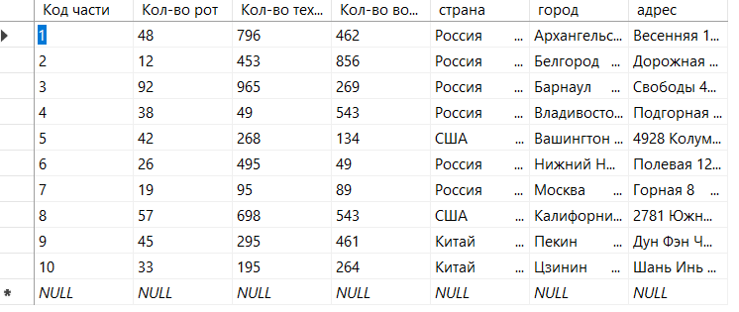

Рис 120. Результат запроса

**Вывести количество рейсов, совершенных на TU-134 рис (121-122)**

Запрос:

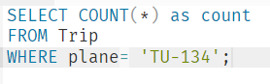

Рис. 121. Запрос

Результат:

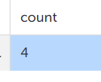

Рис. 122. Результат

**Вывести информацию, сколько рейсов совершили авиакомпании из Ростова в Москву (рис. 123-124)**

Запрос:

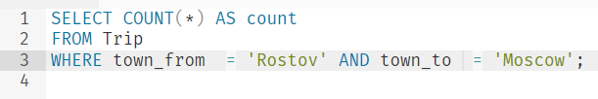

Рис. 123. Запрос

Результат:

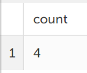

Рис. 124. Результат

**В каких классах введет занятия преподаватель "Krauze"** (рис 125-126)

Запрос:



Рис. 125. Запрос

Результат:

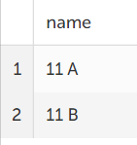

Рис. 126. Результат

**Вывести пассажиров с самым длинным именем** (рис 127-128)

Запрос:

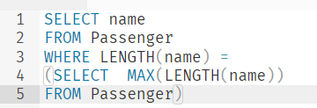

Рис. 127. Запрос

Результат:

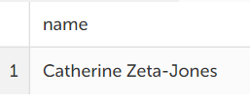

Рис. 128. Результат

**Удалить компании, совершившие наименьшее количество рейсов** (рис. 129-130)

Запрос:

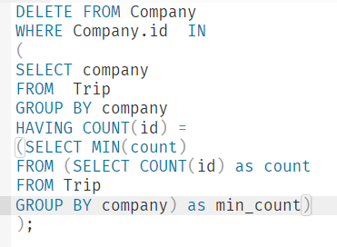

Рис. 129. Запрос

Результат:

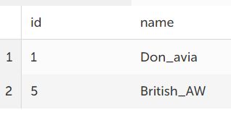

Рис. 130. Результат

# ЗАКЛЮЧЕНИЕ

В результате выполнения программы производственной практики выполнены **задачи**:

- закрепление, углубление и расширение теоретических знаний, умений и навыков, полученных студентами в процессе теоретического обучения;

- овладение профессионально – практическими умениями, производственными навыками и передовыми методами труда;

- овладение нормами профессии в мотивационной сфере: осознание мотивов и духовных ценностей в избранной профессии;

- овладение основами профессии в операционной сфере: ознакомление и усвоение методологии решения профессиональных задач (проблем);

- изучение разных сторон профессиональной деятельности: социальной, правовой, гигиенической, психологической, психофизической, технической, технологической, экономической.

В ходе прохождения производственной практики были выполнены практические работы для формирования общих компетенций, включающих в себя способность:

**формирования общих компетенций**, включающих в себя способность:

ОК 01. Выбирать способы решения задач профессиональной деятельности, применительно к различным контекстам.

ОК 02. Использовать современные средства поиска, анализа и интерпретации информации, и информационные технологии для выполнения задач профессиональной деятельности

ОК 04. Эффективно взаимодействовать и работать в коллективе и команде;

ОК 05. Осуществлять устную и письменную коммуникацию на государственном языке Российской Федерации с учетом особенностей социального и культурного контекста

и профессиональных компетенций, соответствующих основным видам профессиональной деятельности:

ПК 1.1. Выполнять разработку спецификаций отдельных компонент.

ПК 1.2. Осуществлять разработку кода программного продукта на основе готовых спецификаций на уровне модуля.

ПК 1.3. Выполнять отладку программных модулей с использованием специализированных программных средств.

ПК 2.2. Выполнять интеграцию модулей в программное обеспечение.

ПК 2.3. Выполнять отладку программного модуля с использованием специализированных программных средств.

ПК 2.5. Производить инспектирование компонент программного обеспечения на предмет соответствия стандартам кодирования.

ДПК 13.1. Проведение работ по эксплуатации систем защиты информации в мобильных устройствах

ДПК 13.2. Ведение технической документации, связанной с эксплуатацией систем защиты информации в мобильных устройствах

ПК 11.1. Осуществлять сбор, обработку и анализ информации для проектирования баз данных.

ПК 11.2. Проектировать базу данных на основе анализа предметной области.

ПК 11.3. Разрабатывать объекты базы данных в соответствии с результатами анализа предметной области.

ПК 11.4. Реализовывать базу данных в конкретной системе управления базами данных. ПК 11.5. Администрировать базы данных.

ПК 11.6. Защищать информацию в базе данных с использованием технологии защиты информации.

В результате прохождения производственной практики мы продемонстрировали следующие результаты образования:

**Овладели навыками практического опыта в:**

* работе с объектами базы данных в конкретной системе управления базами данных;
* использовании стандартных методов защиты объектов базы данных;
* работе с документами отраслевой направленности
* интеграции модулей в программное обеспечение отладке программных модулей.
* разрабатывать и оформлять требования к программным модулям по предложенной документации.
* разрабатывать тестовые наборы (пакеты) для программного модуля.
* разрабатывать тестовые сценарии программного средства.
* инспектировать разработанные программные модули на предмет соответствия стандартам кодирования.
* интегрировать модули в программное обеспечение.
* отлаживать программные модули.

**научились:**

* работать с современными case-средствами проектирования баз данных;
* проектировать логическую и физическую схемы базы данных; создавать хранимые процедуры и триггеры на базах данных; применять стандартные методы для защиты объектов базы данных;
* выполнять стандартные процедуры резервного копирования и мониторинга

выполнения этой процедуры;

* выполнять процедуру восстановления базы данных и вести мониторинг выполнения этой процедуры;
* обеспечивать информационную безопасность на уровне базы данных.
* работать с современными case-средствами проектирования баз данных;
* проектировать логическую и физическую схемы базы данных; создавать хранимые процедуры и триггеры на базах данных; применять стандартные методы для защиты объектов базы данных;
* выполнять стандартные процедуры резервного копирования и мониторинга

выполнения этой процедуры;

* выполнять процедуру восстановления базы данных и вести мониторинг выполнения этой процедуры;
* обеспечивать информационную безопасность на уровне базы данных

**Сформировали личностные результаты:**

ЛР 4 Проявляющий и демонстрирующий уважение к людям труда, осознающий ценность собственного труда. Стремящийся к формированию в сетевой среде личностно и профессионального конструктивного «цифрового следа».

ЛР 7 Осознающий приоритетную ценность личности человека; уважающий собственную и чужую уникальность в различных ситуациях, во всех формах и видах деятельности.

ЛР 13 Демонстрирующий умение эффективно взаимодействовать в команде, вести диалог, в том числе с использованием средств коммуникации

ЛР 14 Демонстрирующий навыки анализа и интерпретации информации из различных источников с учетом нормативно-правовых норм

ЛР 15 Демонстрирующий готовность и способность к образованию, в том числе самообразованию, на протяжении всей жизни; сознательное отношение к непрерывному образованию как условию успешной профессиональной и общественной деятельности.

Выполнены следующие виды работ:

**В ходе прохождение учебной практики выполнили следующее:**

* Создали БД для дальнейшей работы с программой
* Создали программу «Помощник куратора»
* Создали API для интегрирования БД
* Создали репозиторий в GitHub
* Сделали тестирование проекта
* Создали приложение «Помощник куратора» в Android Studio
* Сделали моделирование прогноза
* Создали диаграмму прогноза
* Сделали тренды для диаграммы
* Создали приложение "Помощник куратора"
* Реализовали интерфейс приложение
* Связали БД в приложении
* Сделали анализ предметной области исследуемой организации
* Сделали описание основных сущностей ПО
* Создали инфологическую модель
* Создали даталогическую модель БД организации
* Заполнили таблицы данными
* Создали запросы

Таким образом, достигнуты **цели практики**:

формирование и развитие профессиональных компетенций и профессиональных знаний в сфере избранной специальности, закрепление полученных теоретических знаний и овладение необходимыми методами по новым видам деятельности.

# СПИСОК ИСПОЛЬЗОВАННОЙ ЛИТЕРАТУРЫ

ПМ.01. РАЗРАБОТКА ПРОГРАММНЫХ МОДУЛЕЙ ПРОГРАММНОГО ОБЕСПЕЧЕНИЯ ДЛЯ КОМПЬЮТЕРНЫХ СИСТЕМ

1. Туманов, В. Е. Основы проектирования реляционных баз данных: учебное пособие / В. Е. Туманов. — 3-е изд. — Москва: Интернет-Университет Информационных Технологий (ИНТУИТ), Ай Пи Ар Медиа, 2020. — 502 c. — ISBN 978-5-4497-0683-6.

2. Гостев, И. М. Операционные системы: учебник и практикум для среднего профессионального образования / И. М. Гостев. — 2-е изд., испр. и доп. — Москва: Издательство Юрайт, 2020. — 164 с. — (Профессиональное образование). — ISBN 978-5534-04951-0

1. Соколова, В. В. Разработка мобильных приложений: учебное пособие для среднего профессионального образования / В. В. Соколова. — Москва: Издательство Юрайт, 2020. — 175 с. — (Профессиональное образование). — ISBN 978-5-534-10680-0
2. Двойнишников, С. В. Системное программирование. Язык С: учебное пособие для СПО / С. В. Двойнишников, К. Ф. Лысаков. — Саратов, Москва: Профобразование, Ай Пи Ар Медиа, 2020. — 156 c. — ISBN 978-5-4488-0790-9, 978-5-4497-0451-1
3. Подбельский, В. В. Программирование. Базовый курс С# : учебник для вузов / В. В. Подбельский. — Москва : Издательство Юрайт, 2020. — 369 с. — (Высшее образование). — ISBN 978-5-534-10616-9

ПМ.02. ОСУЩЕСТВЛЕНИЕ ИНТЕГРАЦИИ ПРОГРАММНЫХ МОДУЛЕЙ

1. Гниденко, И. Г. Технология разработки программного обеспечения : учебное пособие для среднего профессионального образования / И. Г. Гниденко, Ф. Ф. Павлов, Д. Ю. Федоров. — Москва : Издательство Юрайт, 2020. — 235 с. — (Профессиональное образование). — ISBN 978-5-534-05047-9. — Текст : электронный // ЭБС Юрайт [сайт]. — URL:
2. Проектирование информационных систем : учебник и практикум для среднего профессионального образования / Д. В. Чистов, П. П. Мельников, А. В. Золотарюк, Н. Б. Ничепорук ; под общей редакцией Д. В. Чистова. — Москва : Издательство Юрайт, 2020. — 258 с. — (Профессиональное образование). — ISBN 978-5-534-03173-7. — Текст : электронный // ЭБС Юрайт [сайт]. — URL:
3. Казанский, А. А. Программирование на Visual C# : учебное пособие для среднего профессионального образования / А. А. Казанский. — 2-е изд., перераб. и доп. — Москва : Издательство Юрайт, 2020. — 192 с. — (Профессиональное образование). — ISBN 978-5534-14130-6. — Текст : электронный // ЭБС Юрайт [сайт]. — URL:
4. Подбельский, В. В. Программирование. Базовый курс С# : учебник для среднего профессионального образования / В. В. Подбельский. — Москва : Издательство Юрайт, 2020. — 369 с. — (Профессиональное образование). — ISBN 978-5-534-11467-6. — Текст :электронный // ЭБС Юрайт [сайт]. — URL:
5. Черткова, Е. А. Программная инженерия. Визуальное моделирование программных систем : учебник для среднего профессионального образования / Е. А. Черткова. — 2-е изд., испр. и доп. — Москва : Издательство Юрайт, 2020. — 147 с. — (Профессиональное образование). — ISBN 978-5-534-09823-5. — Текст : электронный // ЭБС Юрайт [сайт]. — URL:

ПМ.04.СОПРОВОЖДЕНИЕ И ОБСЛУЖИВАНИЕ ПРОГРАММНОГО ОБЕСПЕЧЕНИЯ КОМПЬЮТЕРНЫХ СИСТЕМ

1. Казарин, О. В. Программно-аппаратные средства защиты информации. Защита программного обеспечения : учебник и практикум для среднего профессионального образования / О. В. Казарин, А. С. Забабурин. — Москва : Издательство Юрайт, 2020. — 312 с. — (Профессиональное образование). — ISBN 978-5-534-13221-2. — Текст : электронный // ЭБС Юрайт [сайт]
2. Толстобров, А. П. Архитектура ЭВМ : учебное пособие для среднего профессионального образования / А. П. Толстобров. — 2-е изд., испр. и доп. — Москва : Издательство Юрайт, 2020. — 154 с. — (Профессиональное образование). — ISBN 978-5-534-13398-1. — Текст : электронный // ЭБС Юрайт [сайт]
3. Соколова, В.В. Разработка мобильных приложений: учебное пособие для среднего профессионального образования / В.В.Соколова.- Москва : Издательство Юрайт, 2020. – 175 с. – Текст: электронный//ЭБС Юрайт. – ISBN 978-5-534-10680-0
4. Ковган, Н.М. Компьютерные сети : учебное пособие : [16+] / Н.М. Ковган. – Минск : РИПО, 2019. – 180 с. : ил., табл. – Режим доступа: по подписке. – URL: https://biblioclub.ru/index.php?page=book&id=599948
5. Куль, Т.П. Основы вычислительной техники: учебное пособие : [12+] / Т.П. Куль. – Минск: РИПО, 2018. – 244 с. : ил., табл., схем. – Режим доступа: по подписке. – URL: https://biblioclub.ru/index.php?page=book&id=497477
6. Казарин, О. В. Программно-аппаратные средства защиты информации. Защита программного обеспечения : учебник и практикум для среднего профессионального образования / О. В. Казарин, А. С. Забабурин. — Москва : Издательство Юрайт, 2020. — 312 с. — (Профессиональное образование). — ISBN 978-5-534-13221-2. — Текст : электронный // ЭБС Юрайт [сайт]

ПМ.11. РАЗРАБОТКА И АДМИНИСТРИРОВАНИЕ БАЗ ДАННЫХ.

1. Нестеров, С. А. Базы данных : учебник и практикум для среднего профессионального образования / С. А. Нестеров. — Москва : Издательство Юрайт, 2020. — 230 с. — (Профессиональное образование). — ISBN 978-5-534-11629-8. — Текст : электронный // ЭБС Юрайт [сайт]. — URL:
2. Стружкин, Н. П. Базы данных: проектирование. Практикум : учебное пособие для среднего профессионального образования / Н. П. Стружкин, В. В. Годин. — Москва : Издательство Юрайт, 2020. — 291 с. — (Профессиональное образование). — ISBN 978-5-534-08140-4. — Текст : электронный // ЭБС Юрайт [сайт]. — URL:
3. Гордеев, С. И. Организация баз данных в 2 ч. Часть 1: учебник для среднего профессионального образования / С. И. Гордеев, В. Н. Волошина. — 2-е изд., испр. и доп. — Москва : Издательство Юрайт, 2020. — 310 с. — (Профессиональное образование). — ISBN 978-5-534-11626-7. — Текст : электронный // ЭБС Юрайт [сайт]. — URL:
4. Гордеев, С. И. Организация баз данных в 2 ч. Часть 2 : учебник для среднего профессионального образования / С. И. Гордеев, В. Н. Волошина. — 2-е изд., испр. и доп. — Москва : Издательство Юрайт, 2020. — 513 с. — (Профессиональное образование). — ISBN 978-5-534-11625-0. — Текст : электронный // ЭБС Юрайт [сайт]. — URL:
5. Стасышин, В. М. Базы данных: технологии доступа : учебное пособие для среднего профессионального образования / В. М. Стасышин, Т. Л. Стасышина. — 2-е изд., испр. и доп. — Москва : Издательство Юрайт, 2020. — 164 с. — (Профессиональное образование). — ISBN 978-5-534-09888-4. — Текст : электронный // ЭБС Юрайт [сайт]. — URL:
6. Стасышин, В. М. Базы данных: технологии доступа : учебное пособие для среднего профессионального образования / В. М. Стасышин, Т. Л. Стасышина. — 2-е изд., испр. и доп. — Москва : Издательство Юрайт, 2020. — 164 с. — (Профессиональное образование). — ISBN 978-5-534-09888-4. — Текст : электронный // ЭБС Юрайт [сайт]. — URL: